前 言

首先，感谢您使用本仪器。
361MC原子吸收分光光度计是我厂综合各家之长，结合本厂技术优势，推向市场的新一代智能化的普及型仪器，特点是：选材精良，性能稳定，全波段噪音低。计算机对数变换及数据处理，克服了温度漂移的影响，计算机浓度直读免除了一般普及型仪器用户用手工描绘工作曲线及数据处理的繁锁操作，且精度大大提高。
用户还可根据实际需要，选购打印机、氢化物发生器、多功能（在线富集）流动注射仪、PC机数据处理机、台式记录仪等附件，对仪器的功能进行扩充。
希望本仪器能成为您工作的有力助手。
若用户选配了PC机数据处理机，数据处理机按PC机所附软件说明书，主机操作按本使用说明书。

1 安装
1.1 标准附件的检查
开箱之后请首先对照附件备件清单检查标准附件是否齐全。
1.2 安置场所及仪器体积、重量
1.2.1 安置场所
为了充分发挥仪器的性能，使其长期处于稳定状态下工作，请将仪器安置于满足下列条件的场所，对于由于在不符合规定条件下使用仪器，所造成的仪器性能的恶化和装置的损伤，即使在保修期内也不予负责，务请注意。
a) 分析测定和仪器放置的室温应在10℃～30℃之间。
b) 应避开阳光直射的地方。
c) 应没有强烈振动，或持续的弱振动。
d) 应没有强磁场，强电场，附近没有产生高频波的机器。
e) 湿度应不超过85％。
f) 不存在腐蚀性气体和在测量光谱范围有吸收的有机，无机气体；不准吸烟。
g) 灰尘较少。
h) 有排风装置，如图1所示位置安装，务必使排气罩对准仪器燃烧头的正上方。
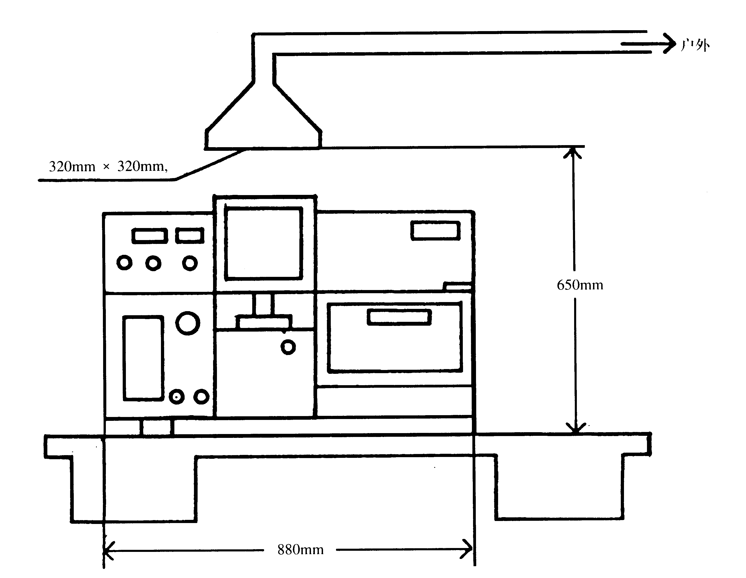

图1
1.2.2 仪器的尺寸，重量。
各部份的尺寸如图1所示。
仪器的体积为880mm×550mm×500mm，重量为60kg。
1.3 电源
a) 仪器使用220V±22V的交流电源，电源频率是50Hz±1Hz，额定功率200W。
b) 请避免与产生强脉冲尖峰信号的机器共用同一电源。
1.4 各电缆插头的连接方法与接地
a) 电源插座必须具有接地端的三芯插座且接地良好。对自行发电的单位，必须配置带有消除尖峰干扰功能的交流稳压电源，通过交流稳压电源后向本机供电，注意不可使用继电器式切换的交流稳压电源。
b) 需用打印的用户，请将打印机的输入/输出连接电缆与(须打开仪器右侧面的盖板，图2)所见测试板A相联(图19)。打印机的安装请参考有关使用说明书。
c) 需用记录仪的用户，请将记录仪的信号电缆线与(须打开仪器右侧的盖板)所见测试板B相联(图19)注意红色端为高电位，黑色端为低电位，记录仪安装请参考有关说明书。
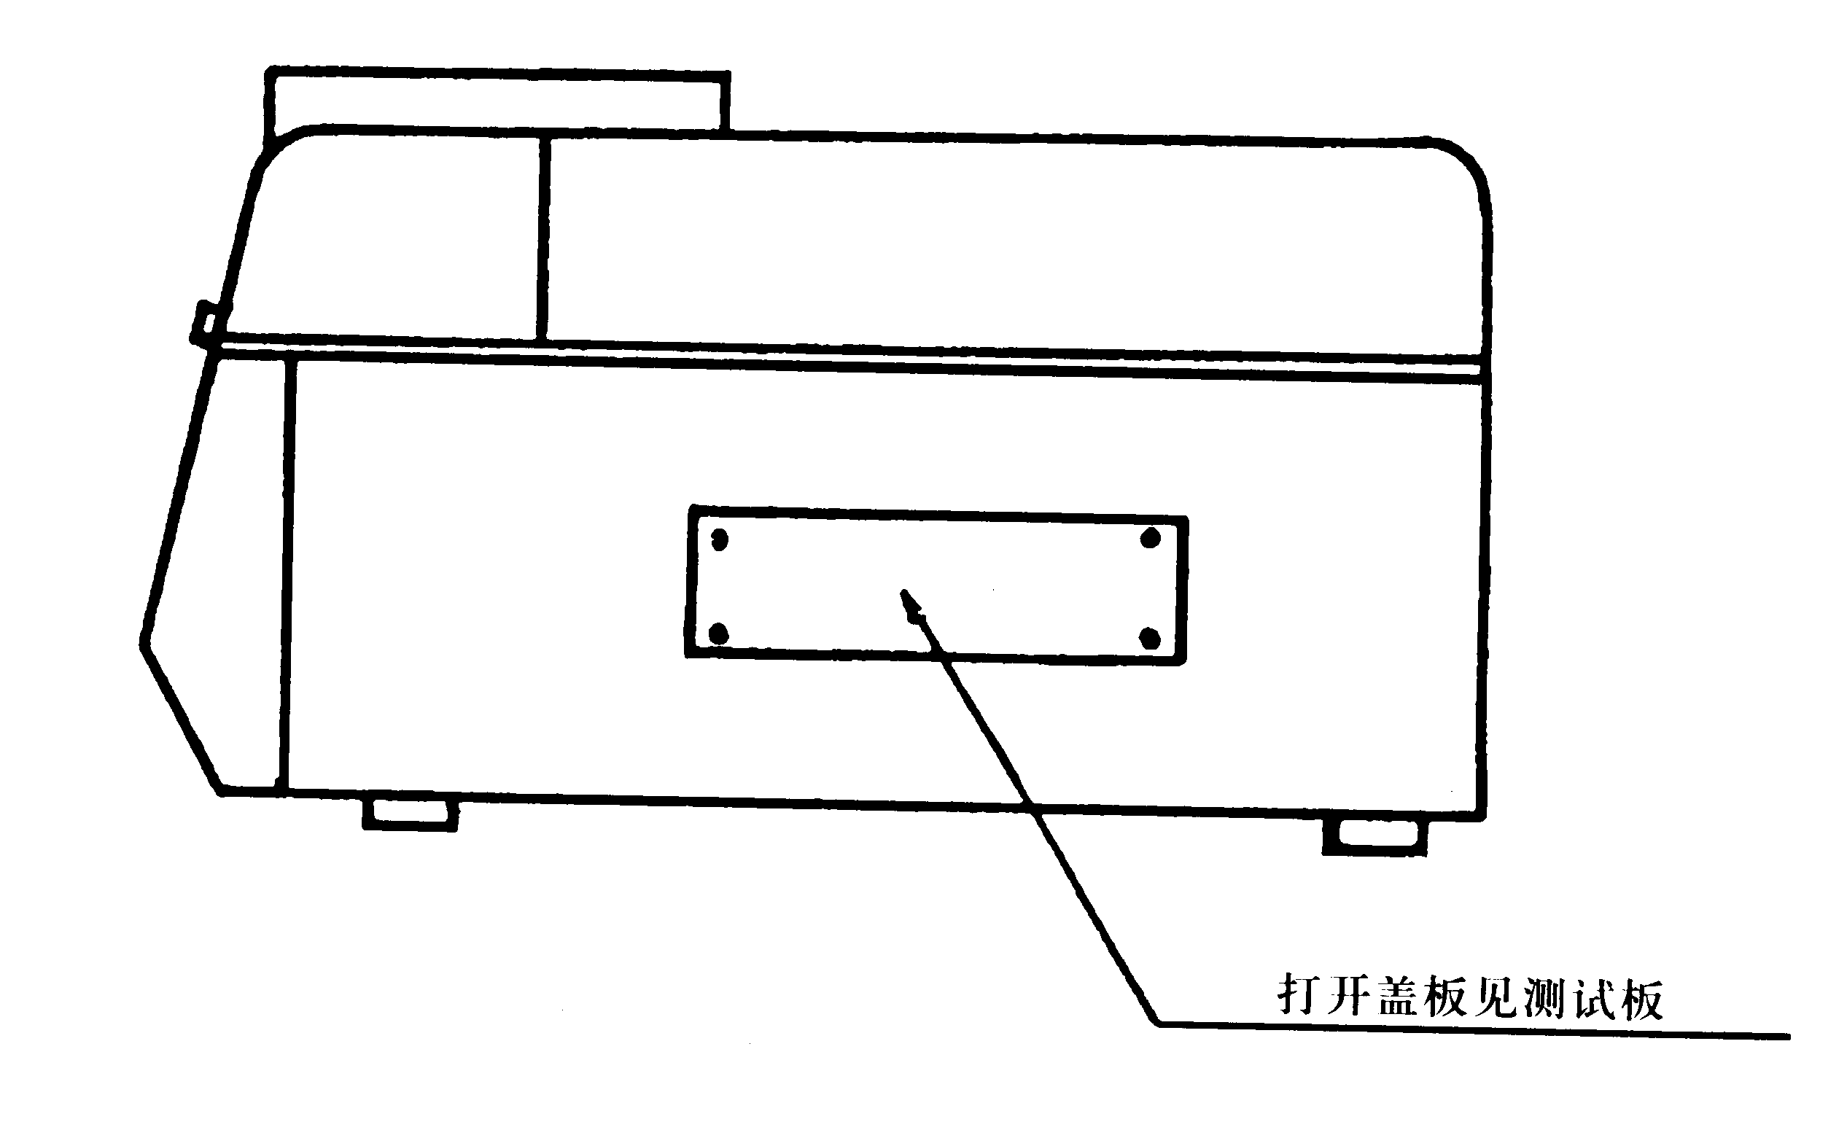
d) 有关接地：有条件的单位建议最好在实验室墙外加一根接地良好的地线，专供仪器使用，而不去使用本单位的公用地线。自来水管不可作地线使用，空压机不可使用仪器专用地线，可使用单位公用地线。

图2

1.5 灯（空心阴极灯）的安装
1.5.1 在进行灯的安装时，为防止意外，应在不点亮的情况下进行。
1.5.2 打开灯室盖，右手持灯直接插入图3灯架的弹簧夹内即可。
注意
弹簧夹的导向条应在弹簧中部，否则需校正其位置。
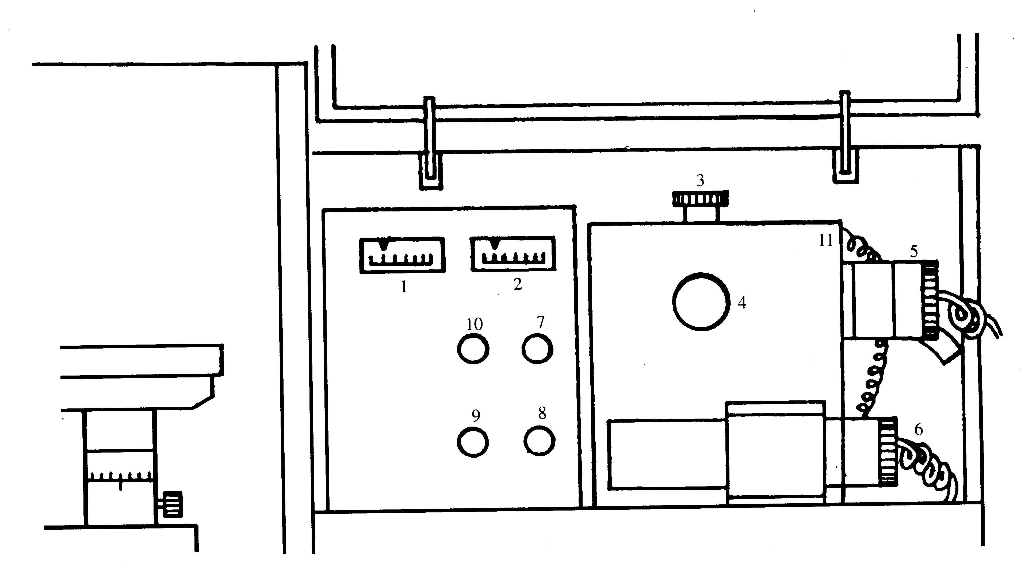
1.5.3 前后位置的确定：Cs832.1nm灯管玻口距透镜筒约2cm,As193.7nm灯管口碰到透镜筒，其余灯按波长的长短酌情决定其前后位置，愈短愈向前移。

1.灯1电流表 2.灯2电流表 3.上下调节钮 4.水平调节钮 5.工作灯 6.预热灯
7.灯2电流调节钮 8.高压调节钮 9.FE调零钮 10.灯1电流调节钮 11.灯架
图3
1.6 燃烧头的安装
1.6.1 从附件箱内取出燃烧头,在预部孔内装好O型橡胶密封圈(22×2.1)后,插在雾化室的颈轴上。（参见图11）
1.6.2 检查燃烧头顶面的水平：燃烧头顶部平面在出厂前已经校准水平，但经拆封之后，可能有所变动，应予重新校准，方法是用尺分别量燃烧头二端顶部至底座高度，二次测得的数值差应在1mm之内，若超差，则松开雾化筒的压板螺钉，扳动燃烧头至水平位置后，再把螺钉旋紧。
1.6.3 重新调准观察高度指针：指针高度出厂前已调好，使用时应予核实，方法是用毫米方格纸来测量燃烧器顶面到光斑中心的距离，然后查对指针，不对时应予以拨正。
1.7 气路管道的安装
气路管道的安装参见图4所示，其中乙炔管道接头参见图5，空压机，乙炔回火防止器的安装请参照有关说明书。注意气体的进出位置，装后严格试漏，用内径φ10的聚氯乙烯软管约3000mm长再把管子中段绕成直径为200mm的圆圈，用聚酯透明胶带将其固定，把下端插入废液桶内，从上端注入水使园环内充有水，然后把管子上端套在雾化筒前部的废液排出口上。
1.8 喷雾器的安装
1.8.1 将燃烧室内的空气管道参考图5方式接在喷雾器上。
1.8.2 喷雾最佳状态的调整：在喷雾状态下，左、右微微转动玻璃球，直到雾最细、浓且向二侧展开为最佳。
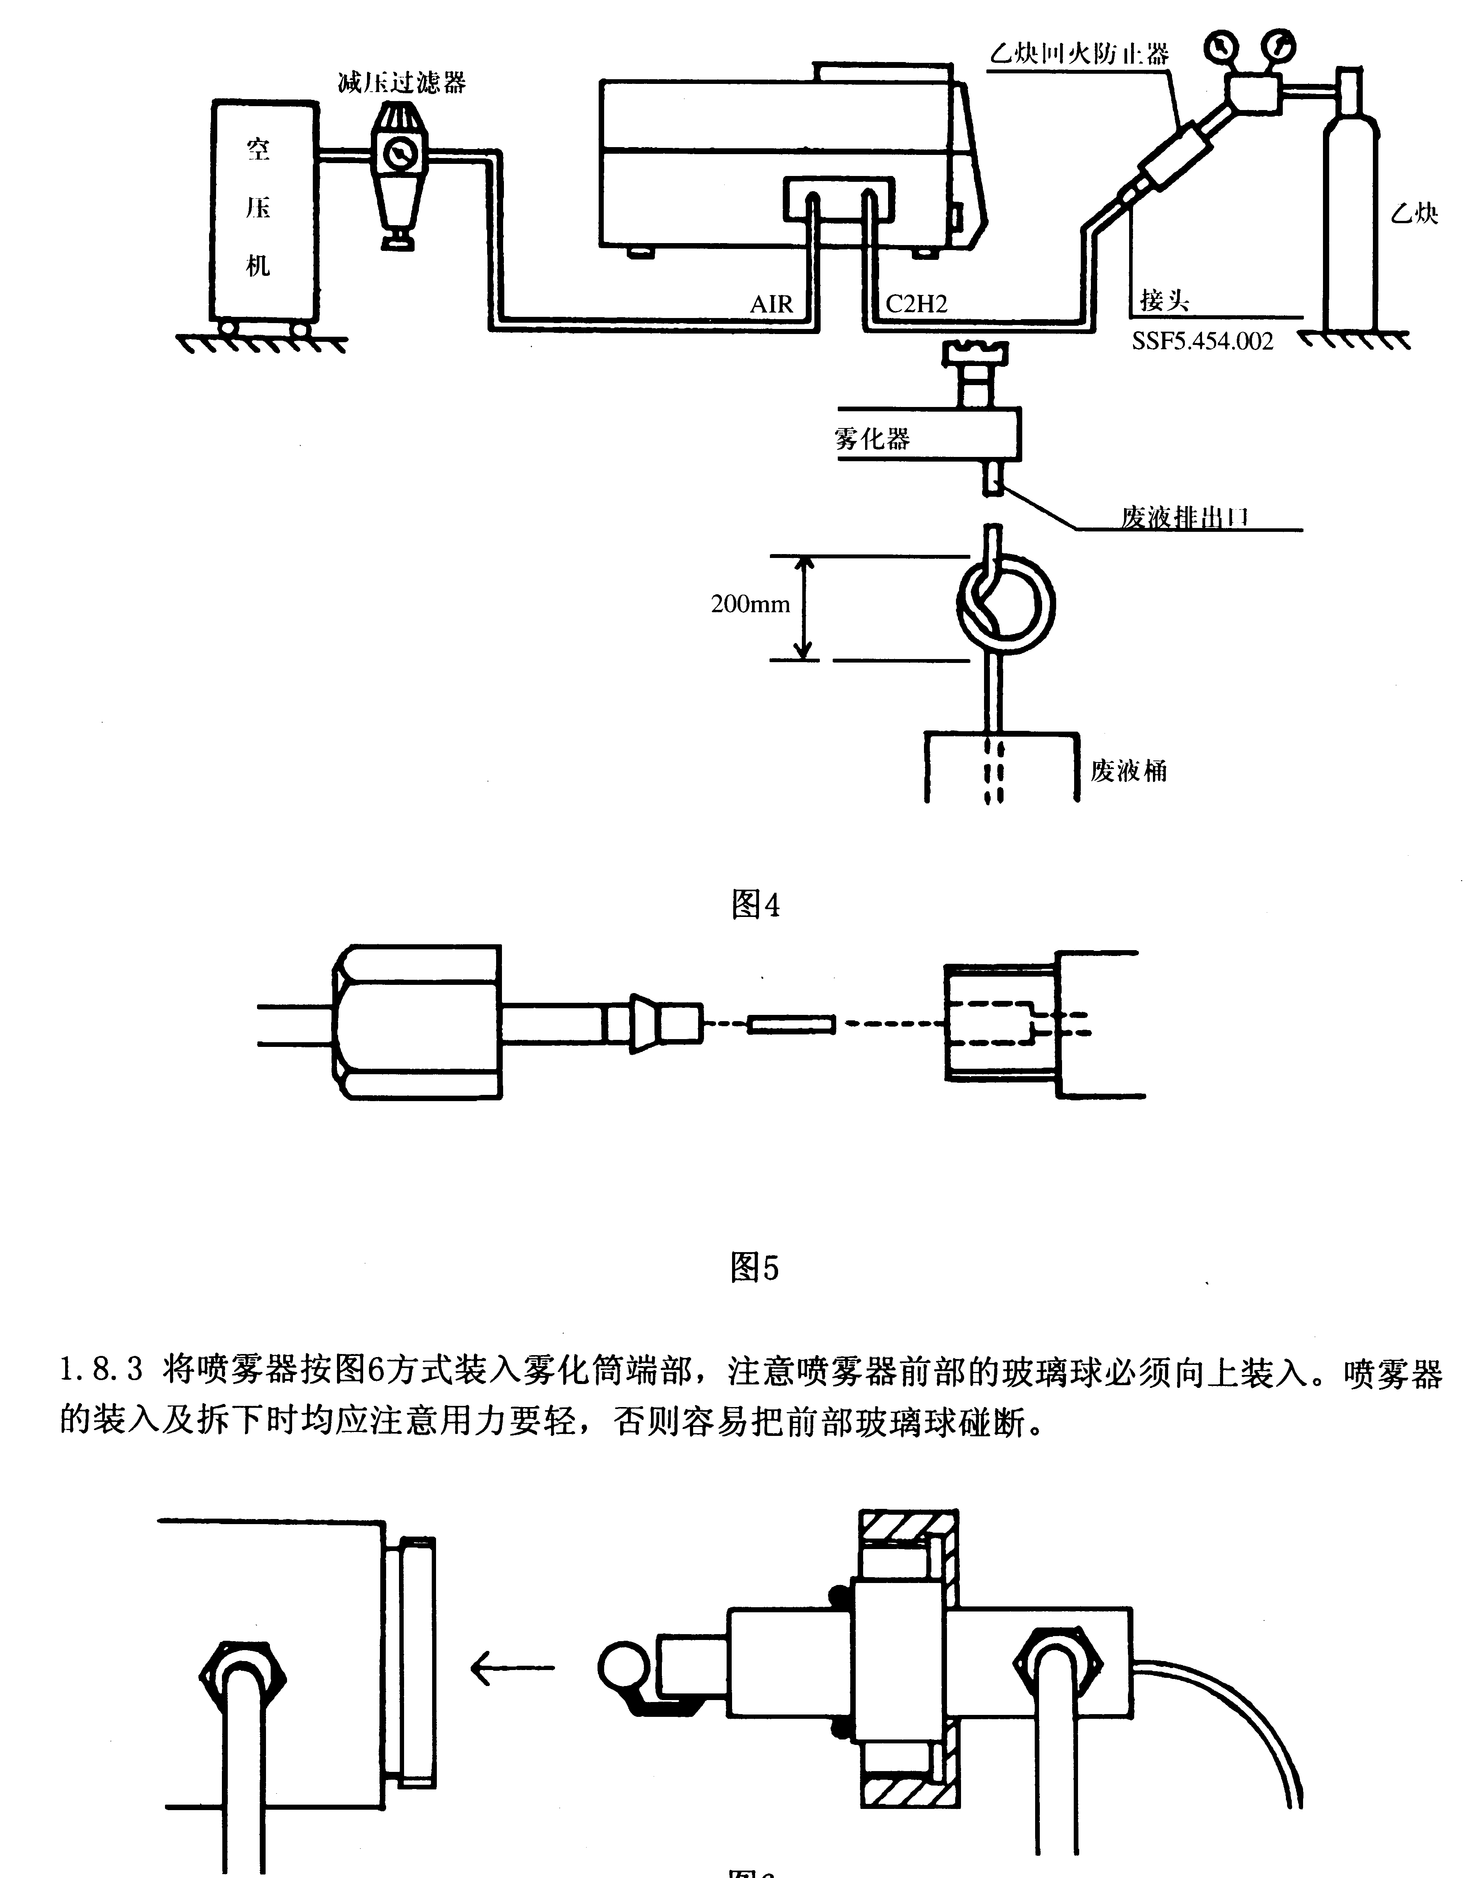

1.8.3 将喷雾器按图6方式装入雾化筒端部，注意喷雾器前部的玻璃球必须向上装入。喷雾器的装入及拆下时均应注意用力要轻，否则容易把前部玻璃球碰断。

图6
1.9 气路工作条件的设定
乙炔钢瓶输出压力调至0.055MPa。
空压机的压力调节在0.4MPa以上，通过减压过滤后的输出压力调节在0.3MPa后输入仪器，调节仪器面板上的空气压力调节钮（图9），使喷雾压力表指示在0.2MPa，通气前须把仪器乙炔调节阀旋钮顺时针旋到底，使阀门成关闭态。

2 技术特性
2.1 光源：采用空心阴极元素灯。
2.2 光源室：其结构能上下、前后、左右调节灯的位置，内附灯电流指示表头。
2.3 燃烧室：有防有害光与爆炸的装置，燃烧器能作上下与前后的调节，随机仅附空气-乙炔燃烧器。
2.4 分光器：C-T型光栅单色器。
2.4.1 衍射光栅：条数1200条／mm，闪耀波长250nm。
2.4.2 波长范围：190nm～900nm。
2.4.3 光谱带宽：0～2.0nm连续可调。
2.4.4 波长准确度：±0.5nm。
2.4.5 波长重复性：≤0.3nm。
2.5 检测器：光电倍增管
2.6 仪器分辨力：应能分辨锰279.5nm和279.8nm双线，且两谱线间波谷能量值应小于40％。
2.7 数据处理功能
2.7.1 跟踪打印功能（需接打印机）。
2.7.2 打印工作曲线图谱。
2.7.3 打印参数表。
2.7.4 打印分析报告。
2.7.5 连接记录仪，跟踪记录τ(T)，A值。
2.7.6 扣除空白，扣除基线漂移及灵敏漂移的功能。
2.7.7 测试条件设定功能。
2.7.8 工作曲线（线性，非线性）测定法功能，标准加入法（线性，非线性）测定法功能，
利用以上功能可进行浓度直读。
2.7.9 统计功能：排除可疑数据，给出平均值及相对标准偏差。

3 操作方法
3.1 主机
3.1.1 电气控制 见图7
3.1.1.1 总电源开关：
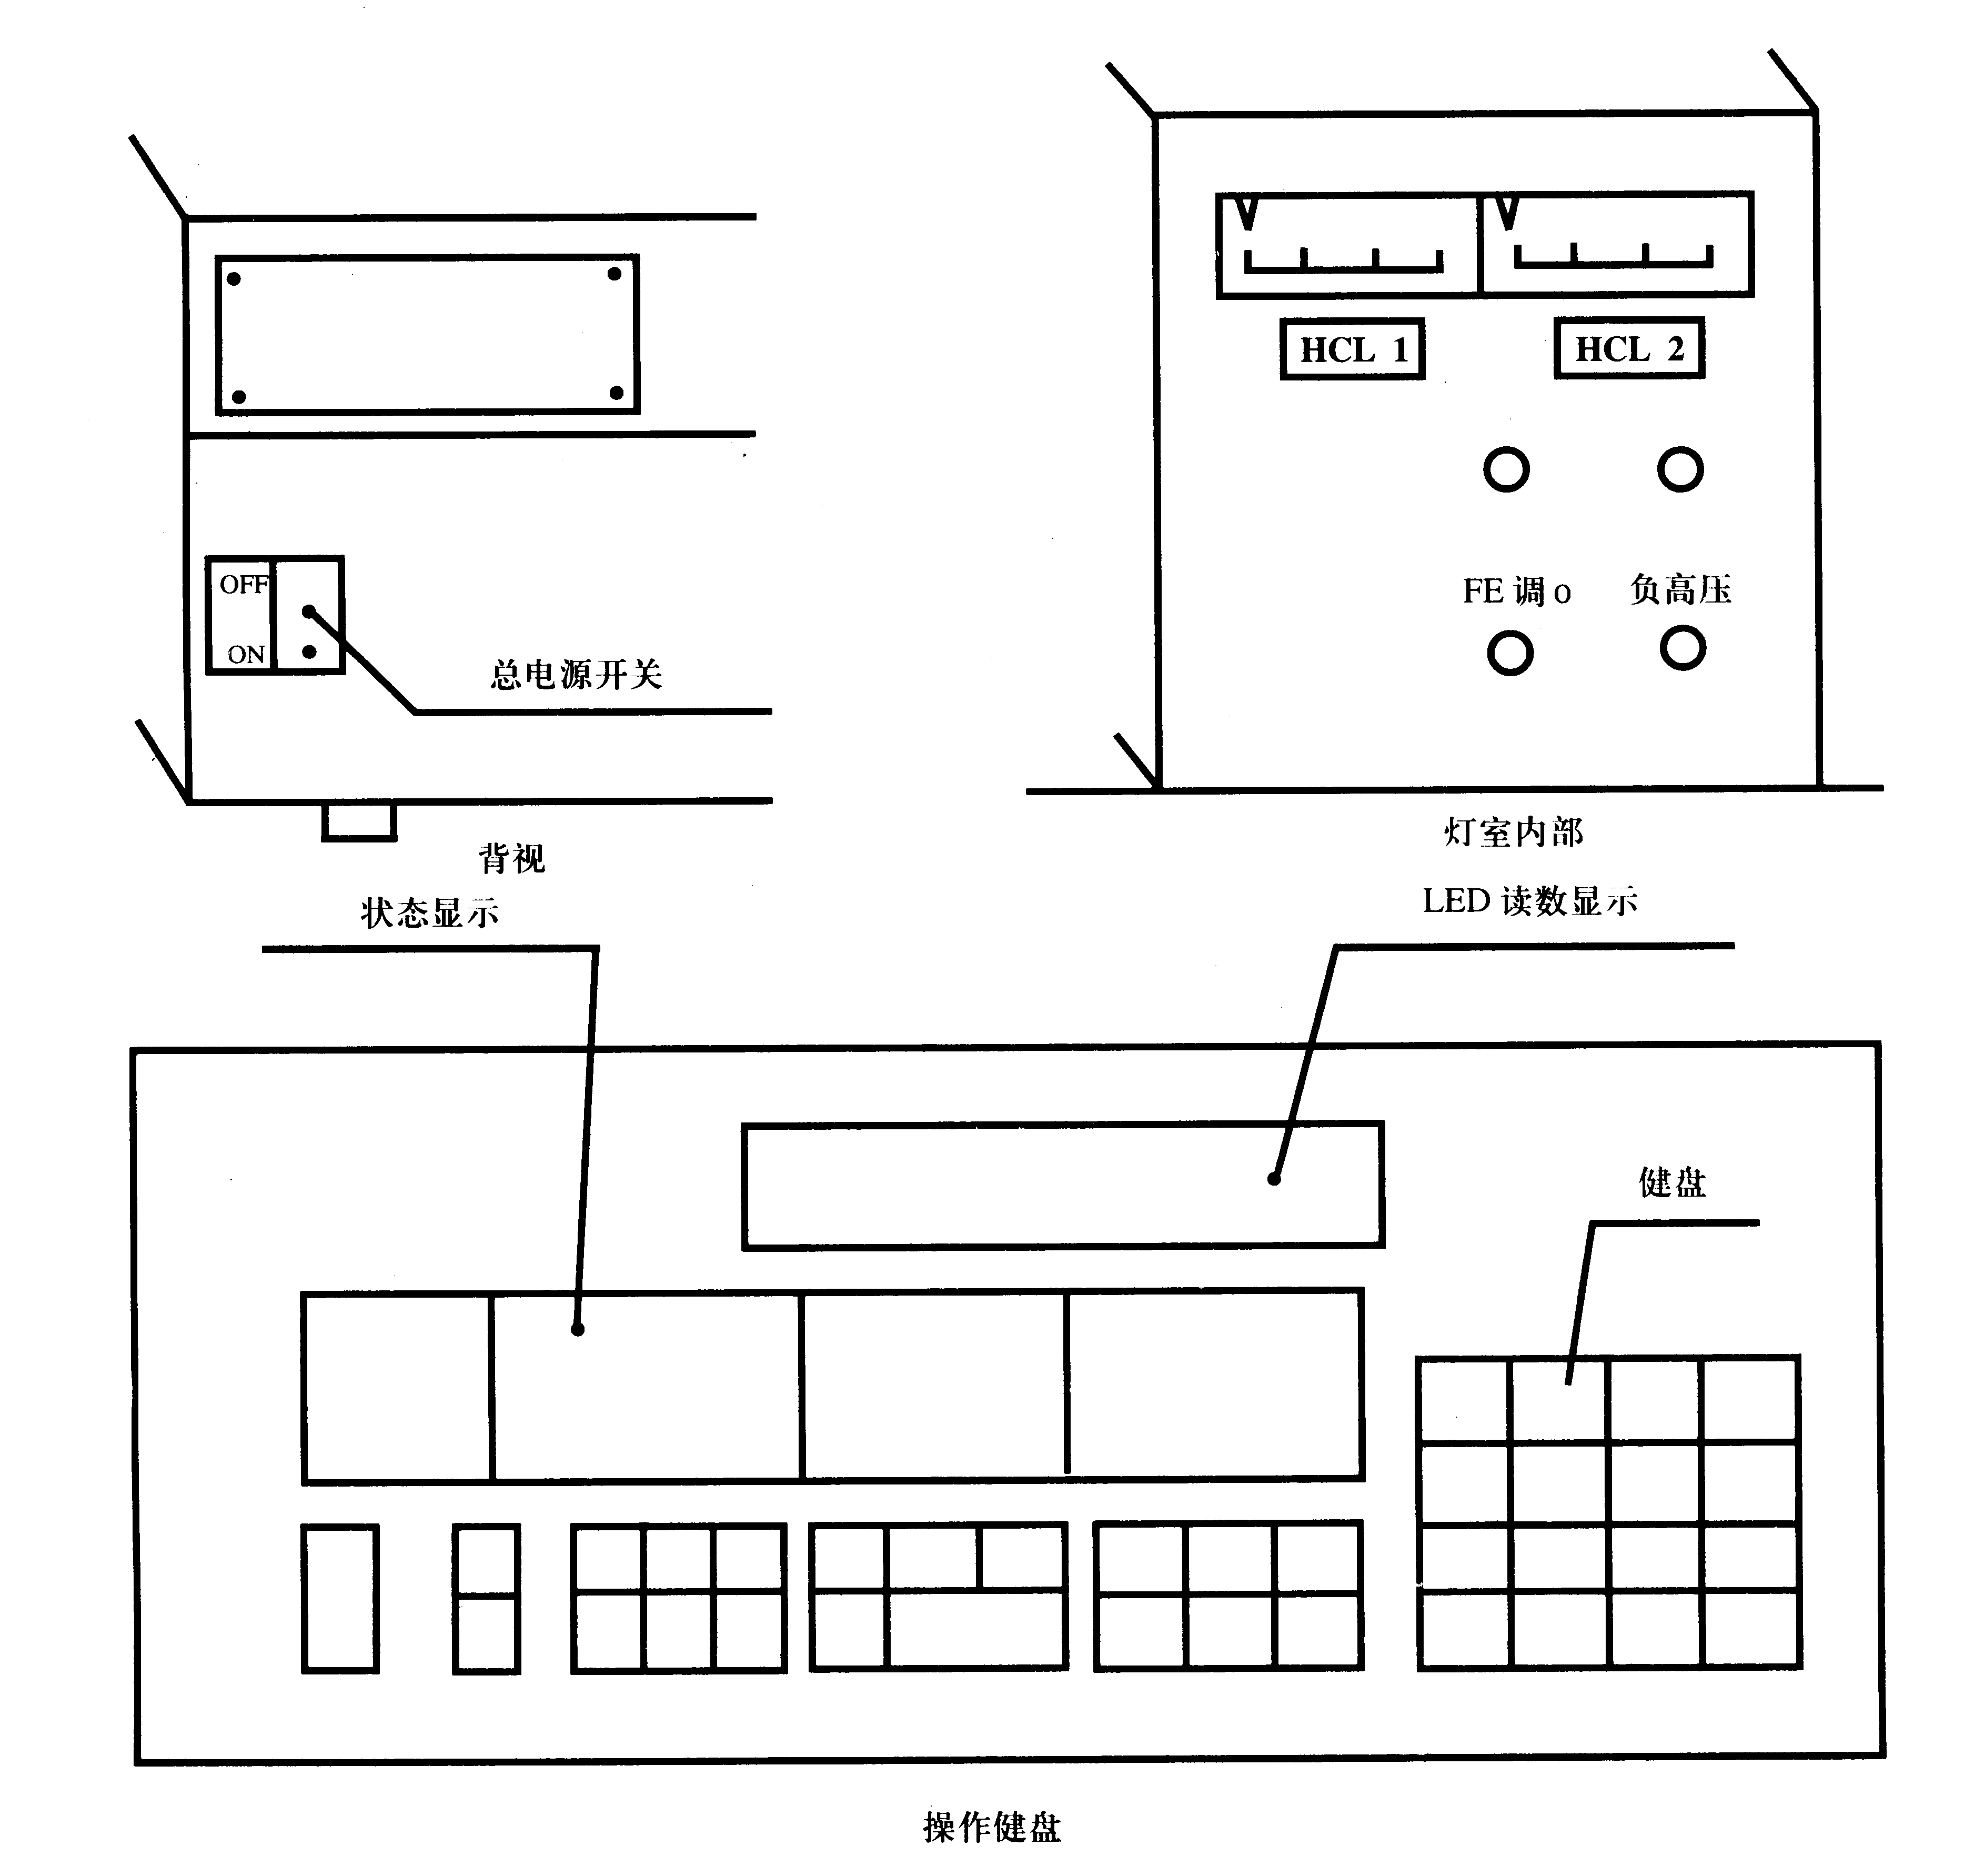 整个主机（包括计算机）的总电源开关，在有“.”处按下，则处于接通状态，此时仪器显示“361_{л}”字样，约数秒钟后，转入初始状态，显示透射比值。

图7

3.1.1.2 灯电流调节
灯1及灯2分别由二套独立电流供电，用二个旋钮进行电流选择：其电流大小可由灯室表头读出。
3.1.1.3 高压调节电位器。
顺时针旋转为负高压增大方向。
3.1.1.4 火焰发射调零电位器，仅在“FE”模式有效。
3.1.1.5 键盘
键盘的上方为显示窗口，数据的显示值是四位数。
键盘大体可分为以下四部分：条件设定键，方式控制键，数字键，功能键
a) 条件设定键
1) 【RT】键
设定积分采样之前的延迟时间，顺序按下【CE】、系数【（0.1～99.9）】、【RT】 各键，便可设定所希望的延迟时间（单位s）。初始化为1.0s（以READ键按下时作起点），一般用4s～5s。
2) 【IT】键
设定积分采样时间，顺序按下【CE】、系数【（0.1～99.9）】、【IT】各键，便可设定所希望的积分时间（单位s）,初始化为1.0s，一般用1s～3s 。
3) 【AVEn】健
样品数据的平均个数，顺序按下【CE】、【（1～999）】、【AVEn】,便可设定所希望的平均个数，数据均由【AIN】键送入，初始化为1。
4) 【RPS】键
采用响应时间，顺序按下【CE】、系数【（1～4）】、【RPS】各键便可设定所希望的1档～4档的采样响应时间，相应的时间分别为0.4s、1.5s、6.4s、12.8s，初始为1档，此键仅在“CONT”模式生效。
5) 【SPL＃】键
打印样品的序号键，顺序按下【CE】、系数【（0000～9999）】、【SPL＃】各键，便可设定所希望的样品序号，初始化为0000，可巧妙编排不同的序号来区分不同性质的样品，样品的序号，在经过采样后自动加1。
6) 【EXP】键
标尺扩展键，顺序按下【CE】、系数【（1～100）】、【EXP】各键，便可设定所希望的标尺扩展值，初始化为1，对“T”无效。
7) 【STD1】键
第一个标样的浓度值的输入,顺序按下【CE】、系数【（0.000～9999）】、【STD1】各键，便可输入第一个标样的浓度值，初始化为0000。
8) 【STD2】键
第二个标样的浓度值的输入，顺序按下【CE】、系数【（0.000～9999）】、【STD2】各键，便可输入 第三个标样的浓度值，初始化为0000。
9) 【STD3】键
第三个标样的浓度值的输入,顺序按下【CE】、系数【（0.000～9999）】、【STD3】各键，便可输入第三个标样的浓度值，初始化为0000。
10) 【STD4】键
第四个标样的浓度值的输入,顺序按下【CE】、系数【（0.000～9999）】、【STD4】各键，便可输入第四个标样的浓度值，初始化为0000。
11) 【STD5】键
第五个标样的浓度值的输入,顺序按下【CE】、系数【（0.000～9999）】、【STD5】各键，便可输入第五个标样的浓度值，初始化为0000。
12) 【STD6】键
第六个标样的浓度值的输入，顺序按下【CE】、系数【（0.000～9999）】、【STD6】各键，便可输入第六个标样的浓度值，初始化为0000。
注意
STD1……STD6中，输入的浓度值自小到大，且必须：小数位数相同。
b) 方式控制键
1) 【MODE】键
工作方式选择键，τ(T)（透过方式），A（吸收方式），FE（火焰发射方式），当按MODE键时，τ(T)、A、FE、轮换，初始化为τ(T)。指示灯亮为当前的工作方式。
2) 【SIG-PROC】键
信号处理方式选择，CONT（连续读数方式），HOLD（读数保持方式），PEAK-H（峰高方式），PEAK-A（峰面积方式），当按【SIG-PROC】键时CONT、HOLD、PEAK-H、PEAK-A轮换，初始化为CONT，指示灯亮为当前的信号处理方式。
a. CONT（连续读数方式）
只有此时“响应时间RPS”有作用，并不断向数显及记录仪输出τ(T)或A或FE的值。
b. HOLD（读数保持方式）
在τ时，按【READ】键，对显示窗口不起作用，除非在清屏后的重新显示。在A时，按【READ】键，显示窗口在延迟时间及积分时间后，显示积分时间采样到的平均值（ABS），在FE时，按【READ】键，显示火焰光度法浓度值：
(例)：5μg/ml标液读数为“10.0”，在FE，CONT档可验证（事先须FE调零），此时打到HOLD档，打入【5】【STD1】，吸喷标液后按【READ】，登入标准值，之后，若吸喷样品后打入【READ】，则显示样品浓度值，注意，强度值只能在CONT档读出，调好零后，不一定每次都看强度值（调零在CONT档进行）。
c. PEAK-H（高峰方式）
按下【READ】键，在RT时间内自动扣基线，在IT时间内寻峰值（ABS），并保持在显示窗口上，RT及IT均可设定。
d. PEAK-A（峰面积方式）
按下【READ】键，在RT时间内自动扣基线，在IT时间内计算此时的峰面积值并保持在显示窗口上，RT及IT均可设定。
注意
PEAK-H及PEAK-A中基线值均自动更新及扣除，但转换成HOLD档时，须先把此残留B空白的值清除否则引入误差（按二次BOC键，灯亮-灯灭，或重新送入基线读数至B中）。
3) 【CONC-CALIB】键
浓度计算方式选择，WK CURVE（L）（工作曲线，线性状态），WK CURVE（工作曲线，非线性状态），STD ADDN（L）（标准加入法，线性状态），STD ADDN（标准加入法，非线性状态），当按下【CONC-CALIB】键时，WK CURVE（L），WK CURVE，STD ADDN（L），STD ADDN轮换，初始化为WK CURVE（L），指示灯亮为当前的浓度计算方式。
a. WK CURVE（L）（工作曲线法，线性状态）。
可任意选择1-6个标样用它们各自的平均吸光度进行线性回归，计算样品的浓度值，为使结果值可信，样品吸光度必须在几个标样吸光度区域之间，否则可能引入较大误差，特别在多点标准是，低端超出范围误差明显增大。
（例）：以二标样0.5μg/mL ，1.0μg/mL为例。操作方式如下：
第一步：工作方式选择A（吸收方式），信号处理方式选择在HOLD（读数保持方式）。
第二步：输入第一个标样的浓度值，按【CE】，【0.500】(系数)，【STD1】键，（在原来就处于暗屏状态时可不必再按CE，以下均同）紧接着喷入标样，按【READ】，读出后再按【A-IN】，这时第一个标样的浓度值及ABS值，设置完成，再输入第二个标样，方法同上，依此类推。
第三步：喷入样品，按【READ】，窗口显示ABS值，再按【A-IN】键，此时窗口CONC灯亮，显示浓度值。
注意
若欲用二次平均后的吸光度，则先：【2】，【AVEn】,然后在每次喷入样品后再按【READ】及【A-IN】，重复二次则输入一个平均值，还可用【RSD-A-C】键查询RSD值，平均吸光度。
若认为当前测得的ABS值有问题，则可不按【A-IN】即自动删除此数，不参与平均计算，（以下同）。标样及试样的平均次数必须相同。
b. WK CURVE(工作曲线法，非线性状态)可任选2～6个标样进行非线性标准曲线拟合，计算样品浓度值，操作方法同上例。
此模式可同时应用于线性及非线性区域，但样品最好处在几个标样的吸光度范围内，若超过范围，则低端精度仍比高端要好些，在一般场合也能满足要求。
c. STD ADDN（L）(标准加入法，线性状态)可选择1～3标准样品进行线性标准加入法回归计算样品的浓度值。
（例）：以样品加入0.5μg/mL及加入1.0μg/mL为例，操作方法如下：
第一步：工作方式选择在A，信号处理方式选择在HOLD。
第二步：输入样品。
按【CE】，【0.000】（系数），【STD1】键，紧接着喷入样品，按【READ】，这时显示为样品的ABS值，按【A-IN】键。
第三步：输入样品加入标准的浓度值，按【CE】，【0.500】,(系数)，【STD2】键，紧接着喷入样品加入0.5ng/mL的标样，按【READ】键，这时显示窗口为样品加入0.5μg/mL的ABS值，按【A-IN】键，第一个样品加入0.5μg/mL的浓度及ABS值输入完成。
输入样品加入1.0μg/mL的浓度值操作方法同上。
第四步：按【CONC-CALIB】键使STD ADDN（L）灯亮再按【A-IN】键，这时窗口就显示了样品经过计算后的浓度。
d. STD ADDN（标准加入法，非线性状态）可任意选择 1～3个标样进行非线性标样加入法回归，计算样品的浓度。
操作方法同上。
说明：c，d 两方式，经过计算样品浓度后，STD ADDN（L）方式，转成了WK CURVE（L）方式，再输入样品（任意），就可对样品进行工作曲线法计算样品的浓度，STD ADDN方式转成了WK CURVE方式同样可用工作曲线法来计算样品浓度。
注意
以上a～d四种方式，当STD1重新输入浓度值后，以前输入的标样C及A均消失。当其中某个标准浓度被重新设定并输入相应吸光度后，其后各标准的C及A均消失，须重新输入。
4） 【PRINT】键
打印方式控制，DATA OFF（关跟踪打印，但可打印工作曲线图谱），CONDITION（可跟踪打印，并可打印参数），RESULT（可跟踪打印，并可打印分析报告），当按下【PRTNT】键时，DATA OFF，CONDITION，RESULT 轮换，初始化为DATA OFF，指示灯亮为当前打印方式。
a. DATA OFF（关跟踪打印），不进行跟踪打印窗口上显示的ABS值，但这时，若按【LIST】键，LIST灯亮，打印工作曲线，打印完成LIST灯灭（须在标样输入过后进行此操作）。
b. CONDITION（跟踪打印），进行跟踪打印窗口上显示的ABS值及浓度值及RSD值，同时，若此时按【LIST】键，LIST灯亮打印参数表格，打印完成，LIST灯灭。
c. RESULT（跟踪打印），进行跟踪打印窗口显示的ABS值、浓度值及RSD值，同时，若此时按【LIST】键，LIST灯亮打印分析报告，打印完成，LIST灯灭。
说明
跟踪打印仅在工作方式为“A”时进行其他方式不进行跟踪打印。
* 若要清除以前报告中的数，按【 · 】【CE】，此后一旦输入新的数据，则把原数据冲走。
* 若不接打印机，则操作时定要放在DATA OFF档，而且任何时候不可按下【LIST】键，否则程序死，须重新开机。
工作曲线见图8，跟踪打印格式见表1，参数表格见表2，分析报告表3。
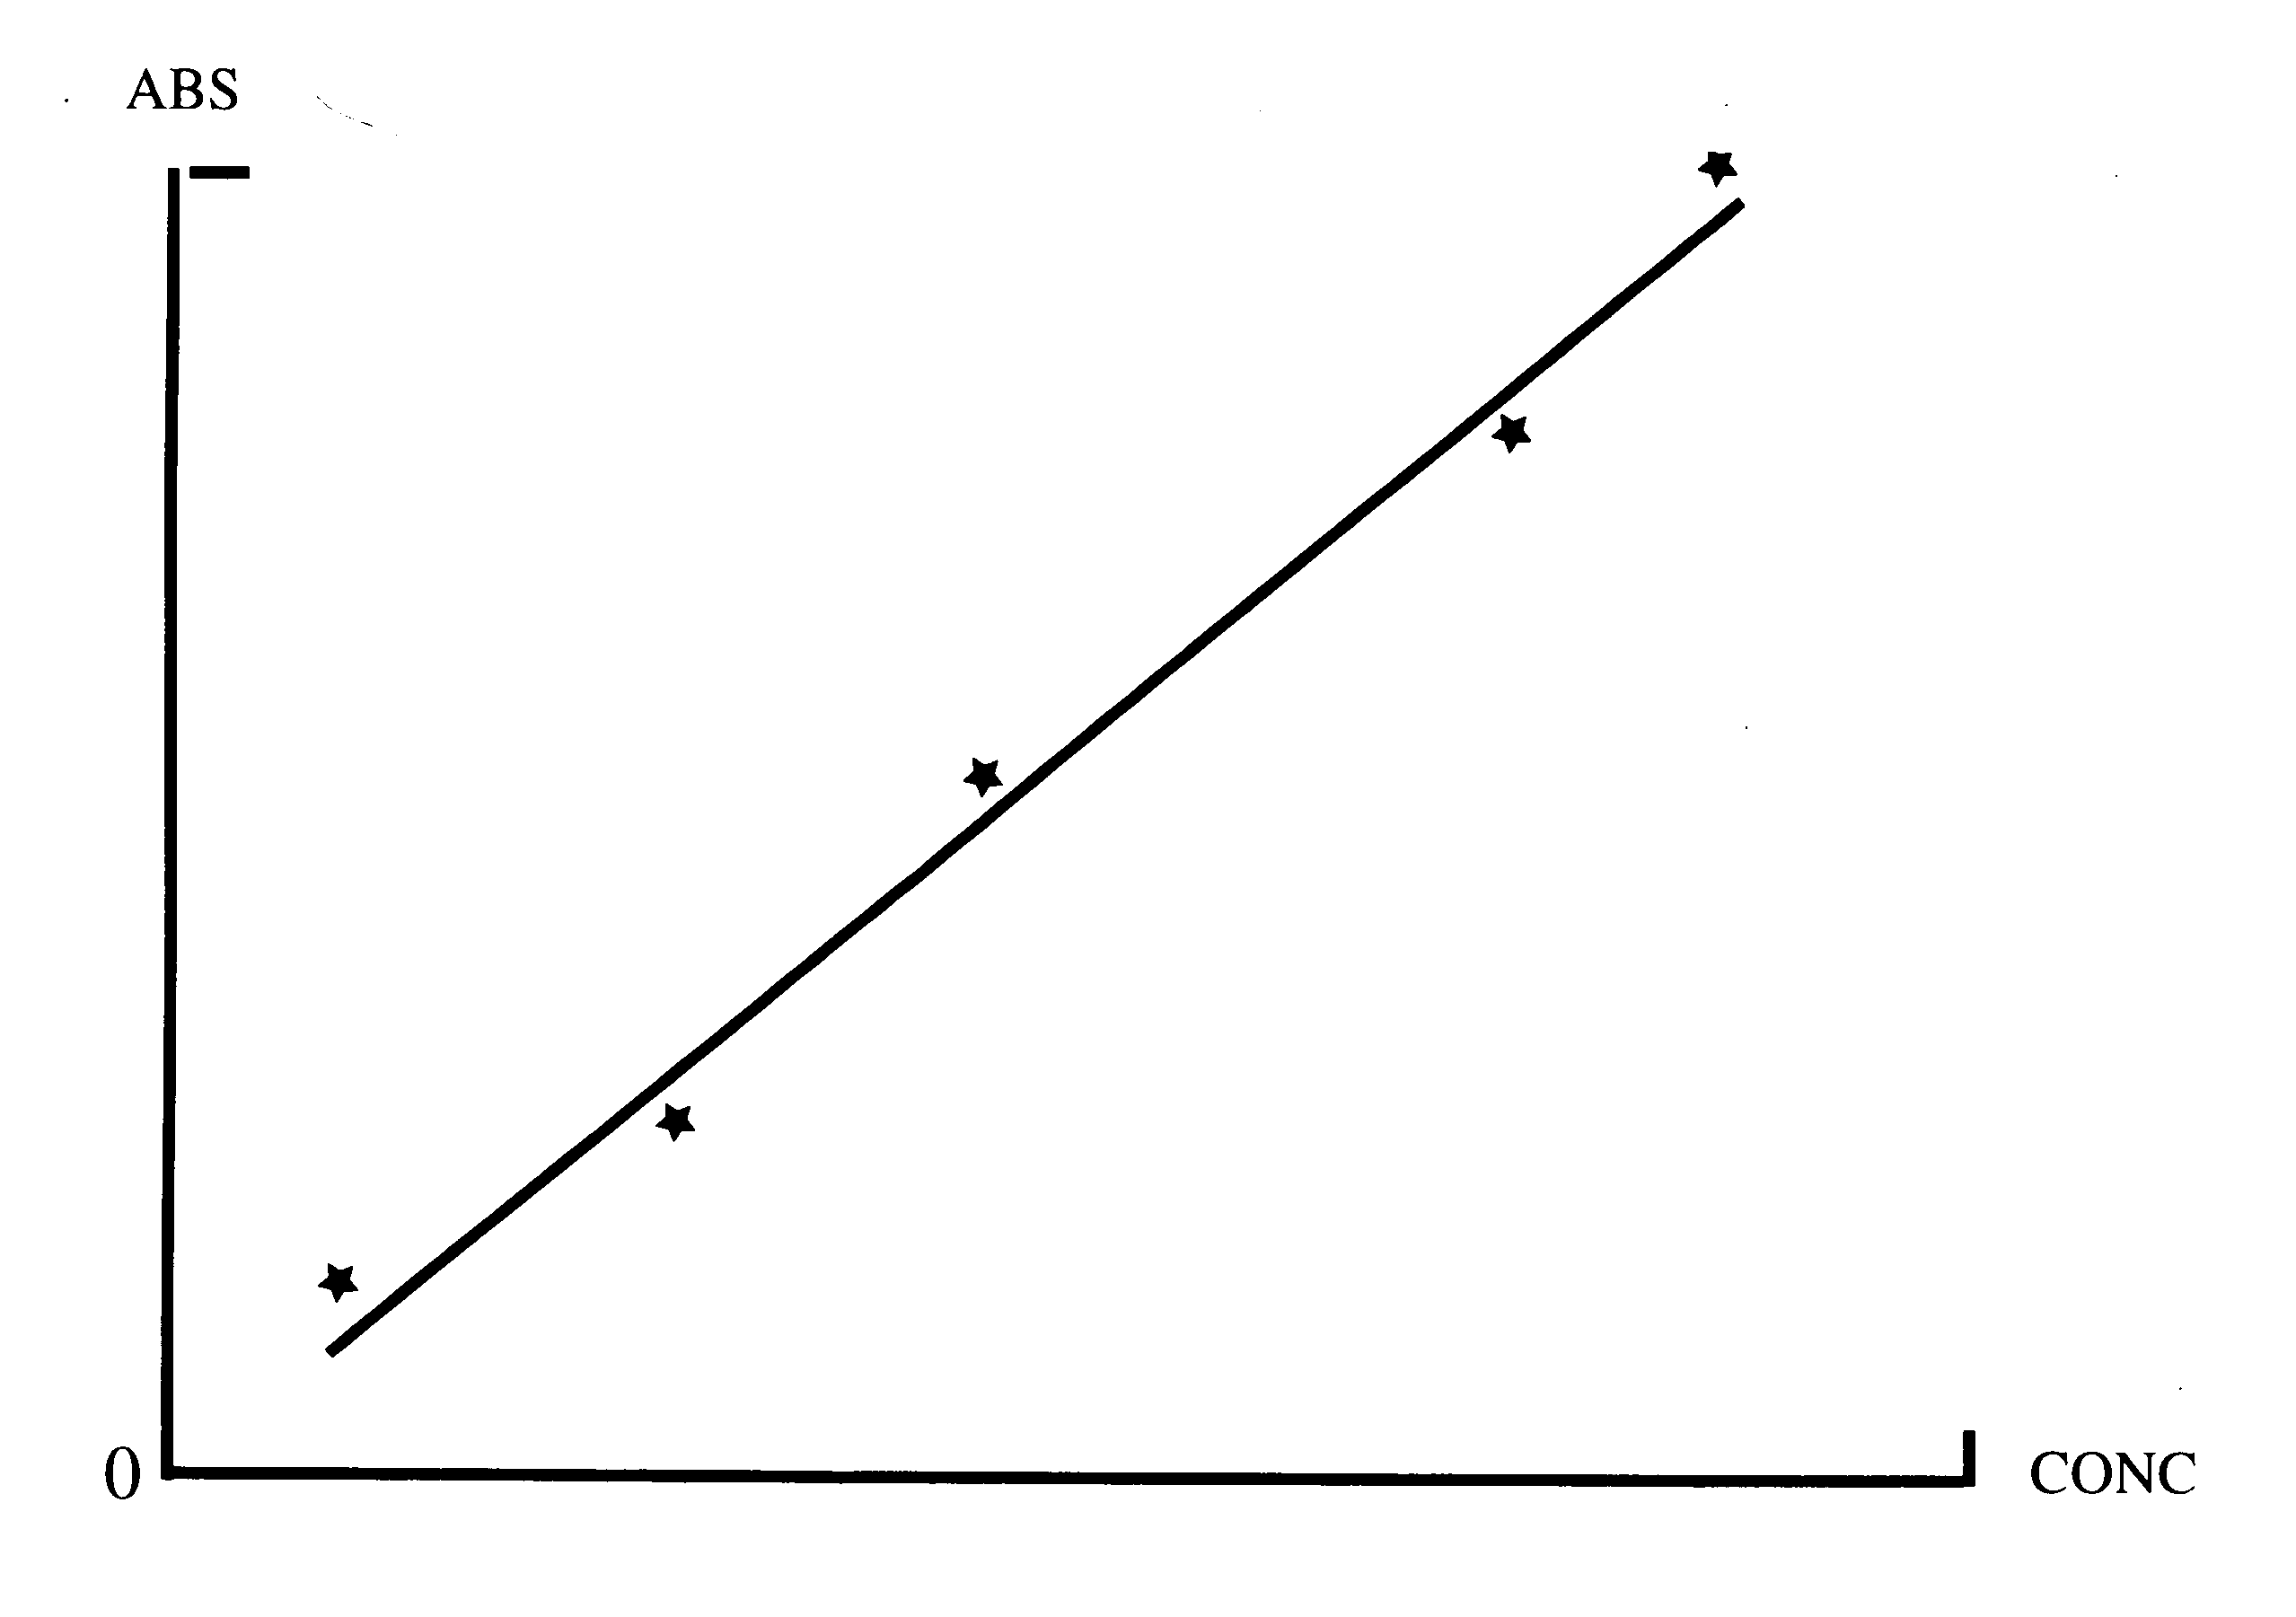

图8

表1 跟踪打印即时数据

SPL＃ ABS CONC RSD（％）
0.383
0.385
STD * 0.384 2.500 0.4
0.201
0.203
0001 * 0.202 1.315 0.5

表2 参数表格

CONDITION
DATA [ ]
OPERATOR [ ]
ELEMENT [ ]
WAVELENGTH [ ]
SLIT [ ]
.
.
.

表3 分析报告

RESULT
SPL# CONC %(m/m ) ELEMENT
0001 0.782 [ ] [ ]
0002 0.789 [ ] [ ]
0003 0.921 [ ] [ ]
1010 3.121 [ ] [ ]
1011 9.224 [ ] [ ]
1012 5.321 [ ] [ ]
c) 数字键
1）数字键
输入“0-9”，“，“.“，的数字，用于参数，标准浓度值的设定，所输入的数字显示于窗口。
2） 【CE】键 清除键，消除显示窗口上的显示数。
d) 功能键
1) 【RCAL】键
对设定了的参数值，浓度值及空白值等进行检查，所有要查看的内容查看完毕后，定要关闭此功能，使RCAL灯灭，否则不能进行其他工作。
（例）按【RCAL】键，RCAL灯亮
按【IT】键，则积分时间的参数在窗口上显示，按【RT】键，延迟时间的参数在窗口上显示，按【B】键，空白值在窗口上显示。再按【RCAL】灯灭。
（例）按【RCAL】键，RCAL灯亮，按【STD1】，显示标样1吸光度，
再按【STD1】，显示标样1浓度，各标准查看完毕后，
再按【RCAL】，灯灭。
2) 【RSLP】键
斜率重量键，仪器因长期工作灵敏度发生变化，使工作曲线发生漂移时，对其进行校正，仅仅用任一个用过的标样就可。
（例）工作曲线由三个标样作出，浓度值分别为0.20μg/mL，0.50μg/mL，1.00μg/mL，我们再用0.50μg/mL对工作曲线的漂移进行校正。
操作方法如下：
条件设定：MODE-“A”；SIG PROC-“HOLD”；
CONC CALIB -“WK CURVE”。
（设工作曲线已作好）喷入0.5μg/mL的样品，按【READ】键，显示ABS值，若认为此值已发生漂移，则按【RSLP】键，灯亮，再按【STD2】，斜率重调结束，建议定时（几个样品之后）插入一个标准进行校核，此方法可反复使用。
若再按【RSLP】灯灭，复原，此时重调功能消失。
3) 【READ】键
采样键，在保持状态或峰高或面积状态下，按此键，积分采样到的吸光度的平均值或FE浓度值，显示在窗口上，在连续状态下呈暗屏时，也可用此键来重新显示读数。
4) 【A-IN】键
在工作方式为“A”状态下，送ABS值，将窗口上显示的A值送入相应内存正式登记，当按【A-IN】键之前，刚设置了标样如STD1浓度值，则按【READ】后再按【A-IN】键将当前的ABS值送入STD1对应的A1单元中，类推。
若窗口上显示的是样品的ABS值，则按【A-IN】键，显示出样品经过计算后的浓度值，但若标样尚未输入，则仍显示浓度(但为0)。
5) 【RSD-A-C】键
相对标准偏差（RSD），平均吸光度，浓度（C）值读出，当按【RSD-A-C】键时，RSD、A、C、轮换在窗口显示。
注意
窗口上的“CONC”灯亮，表示显示浓度值，若A灯灭，表示显示RSD（或其他相应的非吸光度值）
6）【BOC】键
扣基线漂移（MODE：“A”，SIG PROC：“HOLD”时），仅在因旧灯等因素引起基线漂移无法受时使用。
操作方式如下：
按下【BOC】键，BOC灯亮，这时喷入空白或纯水（以下同），按【READ】，待显示“1”后，再喷入样品，按【READ】，待显示“2”后，再喷入空白或纯水，按【READ】，这时，窗口显示扣除基线漂移后的吸光度值，再使用【A-IN】键决定取舍。
注意
欲进行下一次漂移校正读数，须在【A-IN】键按过之后，重复按BOC，使灯从亮-灭-亮。
7) 【B】键
扣除空白的读数，在工作方式为“A”及信号处理为“HOLD”时，对空白信号进行积分读数，此后，每次用【READ】键读入的吸光度值都已自动扣除了空白的吸光度。
* PR-H及RK-A时，用【RCAL】【B】仍能读出自动存在B单元的空白值，切换成HOLD后应注意清除：连按【BOC】二次，使其灯先亮后灭，初始化时，空白的值作零。
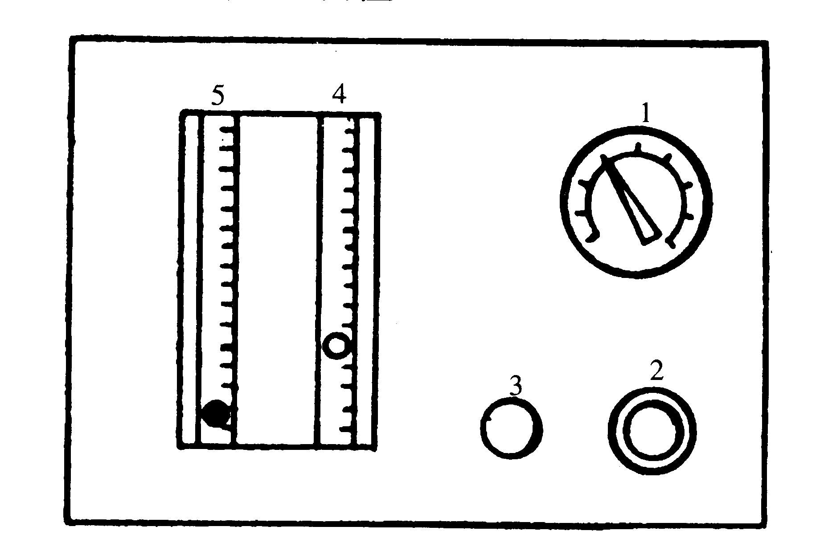
按【B】键的频繁次数可据仪器的稳定状态而定，若此键未按下，则空白吸光度保持原有值，直到下一次按此键才送入新的空白值。
3.1.2气体控制面板（图9）

1.喷雾空气压力表
2.喷雾空气压力调节钮
3.乙炔流量调节钮
4.空气流量计 5.乙炔流量计

图9

乙炔流量调节钮为顺时针关，逆时针开，为安全起见，空气流量不设调节，用户只要按要求调好各档压力，因我们的喷雾器已校正好，空气流量即自动达到要求的值（5.5 L/min～7.95L/min）并保持稳定，若发生停电事故时，气路设计能允许剩余压缩空气不断进入仪器使火焰保持暂不熄灭，以使操作人员有可能及时关闭乙炔气体，避免回火发生。
喷雾空气经过精密稳压后能长期稳定，压力调节阀为一精密机械装置，必须缓慢转动其钮来调节，红色内圈推入即进行锁定，锁定后不能再转动旋钮，使劲转动必使阀损坏，若将压力由高向低调，有可能出现短暂的“漏气”现象，这是正常的泄放。
连续运行的空压机要比间隙工作的空压机有更稳定的压力输出。
贫燃、中性及富燃火焰，应调节乙炔流量大小来达到。
降低喷雾压力能降低空气流量，但一般不予调节（以喷雾状态不劣化为先决条件）。
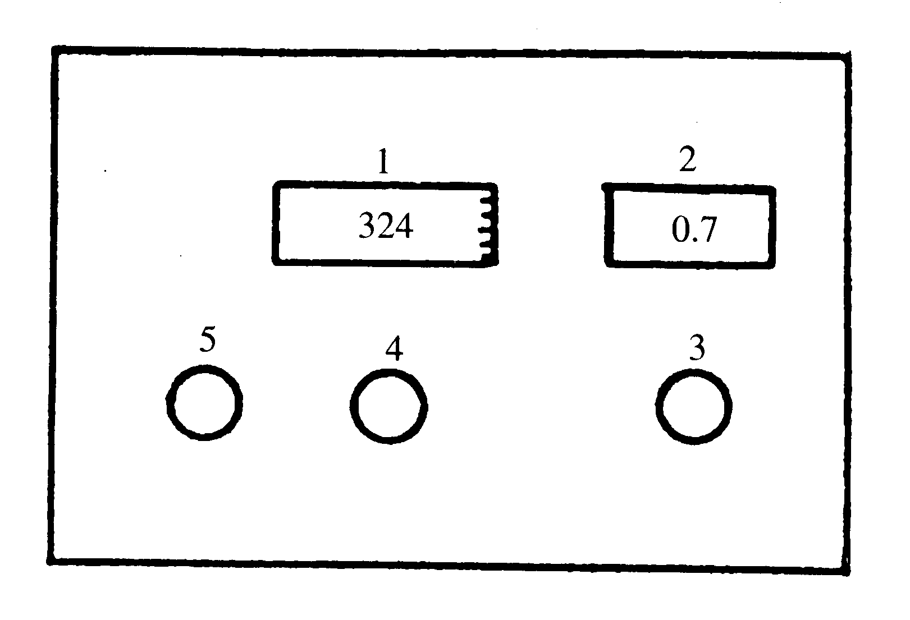
3.1.3 波长及狭缝控制面板（图10）

1.波长读数窗
2.狭缝读数：以光谱带宽形式读出
3.狭缝调节钮：顺时针为大
4.波长粗调钮；顺时针为大
5.波长细调钮：顺时针为大（超精细）

图10
波长数最后一位为X（nm）,狭缝数轮最后一位为0.X(nm)。
注意
调节波长粗调钮时，波长细调钮必须拉出，否则对机构可能有损伤。
3.1.4波长及灯的调节
a) 调节波长粗调钮至所需波长，狭缝也调到相应宽度。
b) 插入空心阴极灯，其前端窗口距透镜筒距离：铯灯约2cm，而砷灯碰到为止，其余各灯据所选波长的长短，按比例决定其位置。
c) 接通主机电源，工作方式打在“τ(T)”，响应时间打在最小档。
d) 顺时针旋动相应的灯电流调节钮，至灯电流表读数为所需值（据各灯情况而定）。
e) 推入波长细调钮，仔细正反转动至数字表头读数最大，若信号变化不够明显，可用高压调节钮配合操作。
f) 仔细调节灯的上、下及左、右的位置以至数字读数为最大，同时应使用高压调节钮使读数不至于溢出。
g）重复调节波长细调钮，直到读数无法继续变大为止，至此，波长及灯的位置调节告完成。
注意
要使基线稳定，灯及波长位置调准十分重要，要重视复调节的调整技术。
3.1.5 燃烧器位置的调节

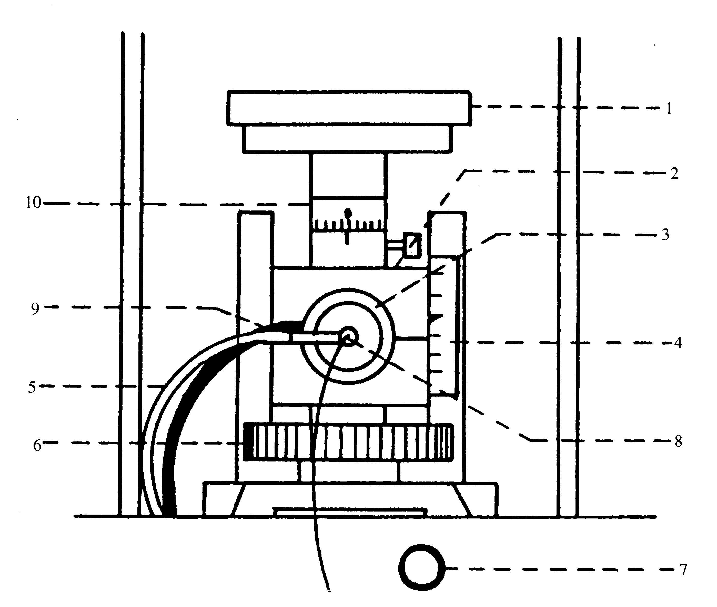

1.燃烧器 2.防爆后盖 3.雾化室 4.标尺 5.喷雾空气输入管
6.高度调节盘 7.前后调节钮 8.喷雾器 9.乙炔输入管 10.标尺
图11

以下操作须继3.1.4后进行：
a) 调节盘顺时针旋转，燃烧器升高，观察高度（光轴距燃烧头平面高度）下降，调节上下调节盘，使观察高度为所要求的位置（据不同元素而变）
b) 转动燃烧器，使其缝隙与光轴平行。
c) 将对光架放在缝隙中间部位（上下缝隙对准，认准某一边定位）。
d) 调节前后调节钮（顺时针为前移），使光斑打在对光架缝中部，并数字表读数τ(T)最大。
e) 将对光架放置在燃烧器缝的右端，微调燃烧器转角，使数字读数最大。
f) 将对光架放置要燃烧器缝的左端，此时读数也应是最大，前后略转角度即跌，即为调好，否则，须微调前后调节钮，再重复e～f步骤。
注意
在整个调整过程中，手不可触及雾化室及气体管道，任何使燃烧器发生相对转动的动作都可能引起误差，而使以前对准的位置发生变化。
3.1.6 点火及熄火
a) 点火方法
1）开启空压机，气路工作条件设定参见1.9节，此时查看空气流量计指示（球的中部为准）应为5L/min～7L/min左右。
2）开启乙炔钢瓶，调节其输出压力为0.055MPa左右，调节乙炔流量调节钮（事先应呈关闭态），使乙炔流量计指示（球的中部为准）在1.2L/min左右。
3）用高速点火枪在燃烧器顶部缝隙正上方点燃火焰。
注意
乙炔钢瓶压力在0.4MPa以下时须换新钢瓶气体。以上操作顺序不可搞错。点火时人不可站在燃烧室正前方，乙炔钢瓶必须稳定，垂直放置，避免阳光直射，顶部抽风，防漏气。
b) 熄火方法
1）顺时针旋动乙炔流量调节钮，关闭乙炔气体，或直接关闭乙炔钢瓶，此时火灭（下班前应确认乙炔钢瓶及仪器乙炔调节阀均关闭才能离开）。
2）关闭空压机
警告
*千万不可先关空压机，有回火爆炸的危险！
**本机采用雾化筒后部防爆盖及乙炔钢瓶出口接乙炔防回火装置的二级防爆措施，即使如此，也不应违反操作规程。
***点火前应先接通排气通风装置。
3.1.7 分析方法（在3.1.4节操作之后进行）
a) 工作曲线法（图12）
用1个或1个以上的标准样品的平均吸光度A1、A2、A3……作出工作曲线，随后再根据试样的吸光度A推算出试样浓度C。
在工作曲线线性区域，可用一个标样的平均吸光度，也可用多个标样的平均吸光度利用最小2乘法来作出工作曲线，在非线性区域，需要多个标样来决定其工作曲线的曲率，试样的吸光度若在标样吸光度之间，此时精度较为准确，如超出范围，则低端超出的精度优于高端超出时的精度。
从理论上讲，在标准及试样的空白相同（或为零）时，每次存入的吸光度必须扣除（或不扣）空白即可，以上适合在线性或非线性范围内的测定。
在标准及试样的空白不相同时，由于非线性影响，此时用于作工作曲线的每个标准的吸光度都应扣除空白，随后把试样的空白当成一个样品（用【READ】及【A-IN】读数）测出空白的浓度值，最后把试样及其空白二个浓度值相减才能得到试样的真正浓度。因此，希尽可能配制相同的空白或在线性范围内测定。最好在样品预处理时直接排除了基体的影响。
由于本仪器处于火焰测定的工作方式，背景问题不突出。在一些有背景问题的场合，允许利用空白键进行自动扣除。但背景吸光度须用含基空白或相邻谱线或空心阴极灯型氘灯测定得到。相邻非吸收谱线尽量在同一空心阴极灯中选用，这样可省去换灯的操作。（参见表4）
氢化物法测定及在线富集流动注射法测定基本上可做到无背景问题。有关各种干扰的消除方法请参阅有关专著。若在样品处理上能排除干扰因素，此时测定精度最高。
b) 标准加入法（图13）
在标样基体成份复杂或未知时，可用用标准加入法，即把试样分成几等分，在每一等分内分别加入浓度为C1和C2…的待测元素的标准溶液。A及A1、A2…分别为试样及试样加C1、C2…溶液的吸光度，过这几点作联线交浓度轴于C，则CO距离即为试样的浓度。
注意
标准加入法只能在工作曲线线性区域加以使用，如使用我厂的361MC微机型仪器，则允许范围可扩展至非线性区域。

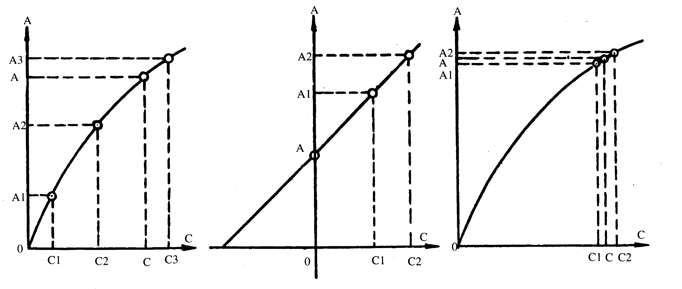

图12 图13 图14

表4-1采用同种元素的非吸收线
典型事例是Ni2320A，可用其非吸收线Ni2316A扣除背景。表4-1给出了部分元素的吸收线的非吸收线对，在实用分析中，可供参考。
吸收线（A） | 非吸收线（A）
Co 2407.2  Cu 3247  Fe 2483  Mn 2795  Ni 2320  Mg 2852  Pb 2833  Pb 2170  V 2184  Sb 2175.9  As 3281  Co 2407.2  Cd 2288.0  Mo 3132.6  V 3183.4  3184.0  w 2551.4  zn 2138.6  se 1960.3  pe 2476.4  Zn 3039.4 | Co 2383  Cu 2961,3231  Fe 2511,2473  Mn 2576  Ni 2316,2314  Mg 2817  Pb 2802  Pb 2204  V 3196  Sb 2179.3  As 2939,3123  Co 2411.6,2414.4  Cd 2265.0  Mo 3112.2  V 3199.8  W 2554.8  Zn 2102.2  Se 2039.9  Pd 2477,2477.5  Zn 3051.2

表4-2采用不同元素的非吸收线
这样情况，必须证实，样品中确实不含该种元素。（Ne为同一灯中充的气体）
吸收线 | 非吸收线
Sn 2246.1  A1 3092.7  Cr 3502.5  Na 3302.3  Sr 4607.3  Au 2676.0  2428.0  Na 5889.9  Ti 3642.6  B 2496.7  Fe 2483.3  Ba 5535.5  Hg 2536.5  Be 2348.6  B 3067.7  K 7664.9  B 2230.6  Li 6707.8  Ca 4226.7  Hg 2852.1  Si 2516.1  Mn 2794.8  Cd 3261  Pd 2883  Mg 2852  Pb 2476  Zn 2139  Sb 2176 | Cu 2247.7 ,2249.1  Mg 3131.6  Ar 3582.7  Ne 3369.8  Ne 4537.8  Pt 2659.5  Ne 5852.5  Ne 3520.5  Cu 2441.6  Cu 2492.1  Ne 5562.8  Al 2669.2  Cu 2441.6  Bi 2989.0  Pb 7632.2  Bi 2276.6  Ne 6717.0  Ne 4304.0  Mg 2802.6  Cu 2526.7  Cu 2824.4  Zn 3256  Cr 2835,Sn 2839  Sn 2863  Fe 2483  Fe 2143,Sb 2176  Pb 2170

c) 紧密内插法（图14）
分别取浓度相近的STD1及STD2二点标准，其浓度值正好把试样夹在中间，先测STD1的吸光度，并把之调到0，然后用标尺扩展把二点间距拉开，再测试样，得到一个浓度值，最后把这浓度值加上STD1的浓度，即为试样的真实浓度C，此法也可应用于曲线区域（但对带计算机的仪器而言因数据本身具备足够的分辨率再用此法显得过于繁琐）
3.1.8 操作举例
以上操作均为在所有调整完毕，并点火之后进行。
（例1）已知：标1为1.000μg/mL,标2为3.000μg/mL,标3为5.000ug/mL,请存入仪器并作非线性标准工作曲线。
按键 | 仪器反应 | 备注
MODE  SIG PROC  5  RT  2  IT  CONC CALIB  1.000  STD1  （吸纯水）B  （吸标1）READ  A IN  3.000  STD2  （吸纯水）B  （吸标2）READ  （吸标2）READ  A IN  5.000  STD 3  （吸纯水）B  （吸标3）READ  A IN | A灯亮  HOLD灯亮  显示5  显示数字消失  显示2  显示数字消失  WK CURVE灯亮  显示1.000  显示数字消失  显示0.0XX  显示标1的吸光度  显示数字消失  显示3.000  显示数字消失  显示0.0XX  显示标2吸光度  显示标2的吸光度  显示数字消失  显示5.000  显示数字消失  显示0.0XX  显示标3吸光度  显示数字消失 | 状态从％τ(T)→A  采用积分读数  设定读数延迟时间  设定读数采样时间  采用非线性工作曲线  登入标1浓度  须事先用高压钮控制吸光度基线在0.010左右，显示空白值  扣空白后的吸光度（自动扣）  登入标1吸光度  登入标2浓度  扣空白  但此时人为出错使读数不准  （此数值不想要了）  重复读数、  登入标2吸光度  登入标3浓度  扣空白  登入3标吸光度

注意
* 此时三点标准的非线性工作曲线已自动存在在仪器内存中。
** 空白或基线的漂移量不大时，无须每次读数前都扣除（仪器有记忆功能）
（例2）打印工作曲线（须与打印机相联）
在（例1）步骤之后，工作曲线已完成，此时可按如下步骤操作：
16
按键 | 仪器反应 | 备注
LIST | 打印机自动绘制  工作曲线（LIST灯亮） | 请参阅PRINT功能说明
（例3）标准工作曲线已作好，现要对样品进行分析测定（假设空白为零）。
（若接打印机并欲打印数据，则在以下操作之前，须按1次或2次【PRINT】键，使CONDITION或RESULT灯亮才行）。
在（例1）或（例2）步骤之后，再可按如下步骤操作：
按键 | 仪器反应 | 备注
(吸纯水)B  (吸样1)READ  A IN  (吸样2)READ  A IN | 显示0.0XX  显示样1吸光度  显示样1浓度  显示样2吸光度  显示样2浓度 | 扣基线  样1数据被正式登录并自动显示浓度值  如基线漂移不大，可不扣B  样2数据被正式登录并自动显示浓度值
以上举例的是基本操作的情况，操作前最好熟读有关原子吸收分析的理论文章，加强对操作步骤的理解及活用,有关打印功能及统计功能的运用，标准加入法及BOC功能运用，峰高及峰面积的运用，请参阅键盘操作章节中有关的叙述。
要注意打入的浓度小数点位数，可以是三位、二位、一位或0位，但要求前后全部的浓度数值保持相同的小数点位数，否数计算机会出错。
如无打印机，则每次浓度读数之后，应及时记下(此时PRINT功能必须设在DATA OFF档)
3.2 记录仪
若需接记录仪，请按下列进行：
a) 在主机未接通电源之前，接记录仪的信号电缆线与主机相连。
b) 主机的记录仪输出电压。
仪器记录仪插座的红色“＋”端子接地，黑色“-”端子输出一负信号，使用时请注意。
100％τ(T) | 2V
2Abs | 2V
c) 记录仪量程的选择
若记录透射比信号（如欲作镍三线分辨扫描时），记录仪满程庆对应100％τ(T)。
若仅作分析曲线的记录，则满量程选择在IV档（相当于1Abs）即可。
d) 当主机通电并有信号输出时，应对记录仪相应的零点及满度作一次校核，注意记录仪电源开关必须在正确选择量程之后才能接通。
3.3 打印机
a) 打印机操作方法及有关注意事项请参阅有关使用说明书。
b) 若不接打印机，须将仪器PRINT栏的状态设定在DATA OFF档。
c) 打印笔共有四色，使用时可根据需要任意切换颜色。

4. 工作原理与结构
仪器的工作原理（图15）

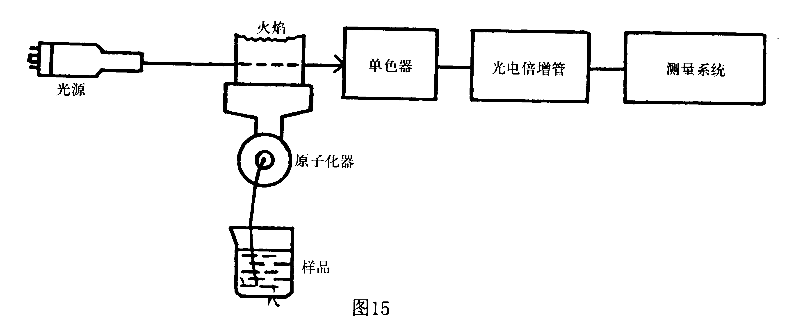

图15

原子吸收分析时，样品溶液被吸到喷到火焰中，而该元素的线发射光源发出的光通过此火焰中，被吸收的单色光正比于待测元素基态原子的浓度，与标准溶液比较，得到待测元素的浓度，利用吸收法测定原子浓度的依据如下所述：假定频率为v，强度为Iov的单色光入射到光程为L的原子蒸气上，如果透过光的强度为Iv，那么在频率V时该蒸气的吸系数为Kv,可得：Iv=Iov·exp(-KvL) …………………………(1)
因为吸收线具有有限的半宽度，K随V的不同而变化，但是经典色散理论指出：积分吸收（KvdV）可由下式得出：∫kvdv=(лe²/mc)Nv·f…………………………(2)
此处m–––电子质量，c–––光速，e–––电子电荷，Nv–––每立方厘米体积内，能吸收频率为V的辐射光的原子数目，f–––振子强度。
只有跃迁是从基态开始时，该方程式才是正确的，Nv实质上可看作每立方厘米体积内总原子数目N，因此，积分吸收正比于发生吸收的蒸气中游离原子浓度，因而与火焰温度无关，对于大多数元素，可以用N代替方程（2）中的Nv；因而使积分吸收系数和浓度之间建立一种简单的线性关系，由于难以测量积分吸收系数，所以测量峰值吸收系数。
虽然积分吸收正比于基态原子浓度，与其温度无关，但火焰产生基态原子的能力是与温度有关的，火焰温度必须高到足以使分子解离，又不致于过热以形成大量离子，有些元素易形成熔氧化物，它们 比纳、钙、铜或锌这类元素需要更高的温度才能解离。
原子吸收法和火焰发射法都是利用单色器使共振线与邻近线和背景发射相分离，用窄的单色器狭缝控制光谱带宽，但光强信号也随之减弱，连续可调的狭缝可提供一个最佳的光谱带宽，以使信号不至于减弱过多，来自火焰或元素的背景辐射，通过将入射光进行调制，并把放大器调到此调制频率，可以消除此影响。
本仪器用先进的窄脉冲点灯法取代了早期的直流点灯加机械调制法，在光强度上有所提高，而灯的功耗噪声及仪器成本都有所降低。
在原子吸收分析过程中，影响谱线形态和宽度的若干因素是：多普勒变宽，压力变宽，共振变宽和自吸收，关于原子吸收理论的更详尽的讨论请查阅有关专著。

4.2 光学系统（图16）
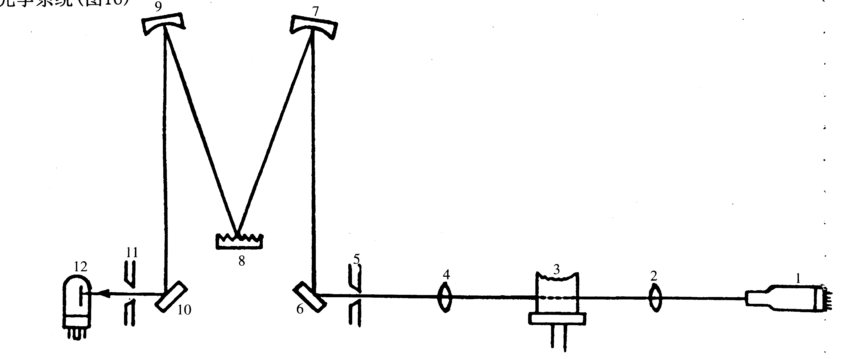

1.空心阴极灯 2.透镜1 3. 火焰 4.透镜2 5.入缝 6.反射镜 7.准直镜
8.光栅 9.物镜 10.反射镜 11.出缝 12.光电倍增管
图16
空心阴极灯发出的光，经透镜1聚焦在火焰中部，然后经透镜2聚焦在入缝处再经单色器分光后聚焦在出缝处，最后打入光电倍增管，转化为电信号。
本仪器采用C–T型光栅单色器，相对孔径为F／5.4 ，平面衍射光栅，闪烁波长为250nm，1200条／mm,外光路采用双透镜照明系统，以确保很高的光强及好的信噪比，适当调节灯的前后位置，可以有效地消除色差的影响。
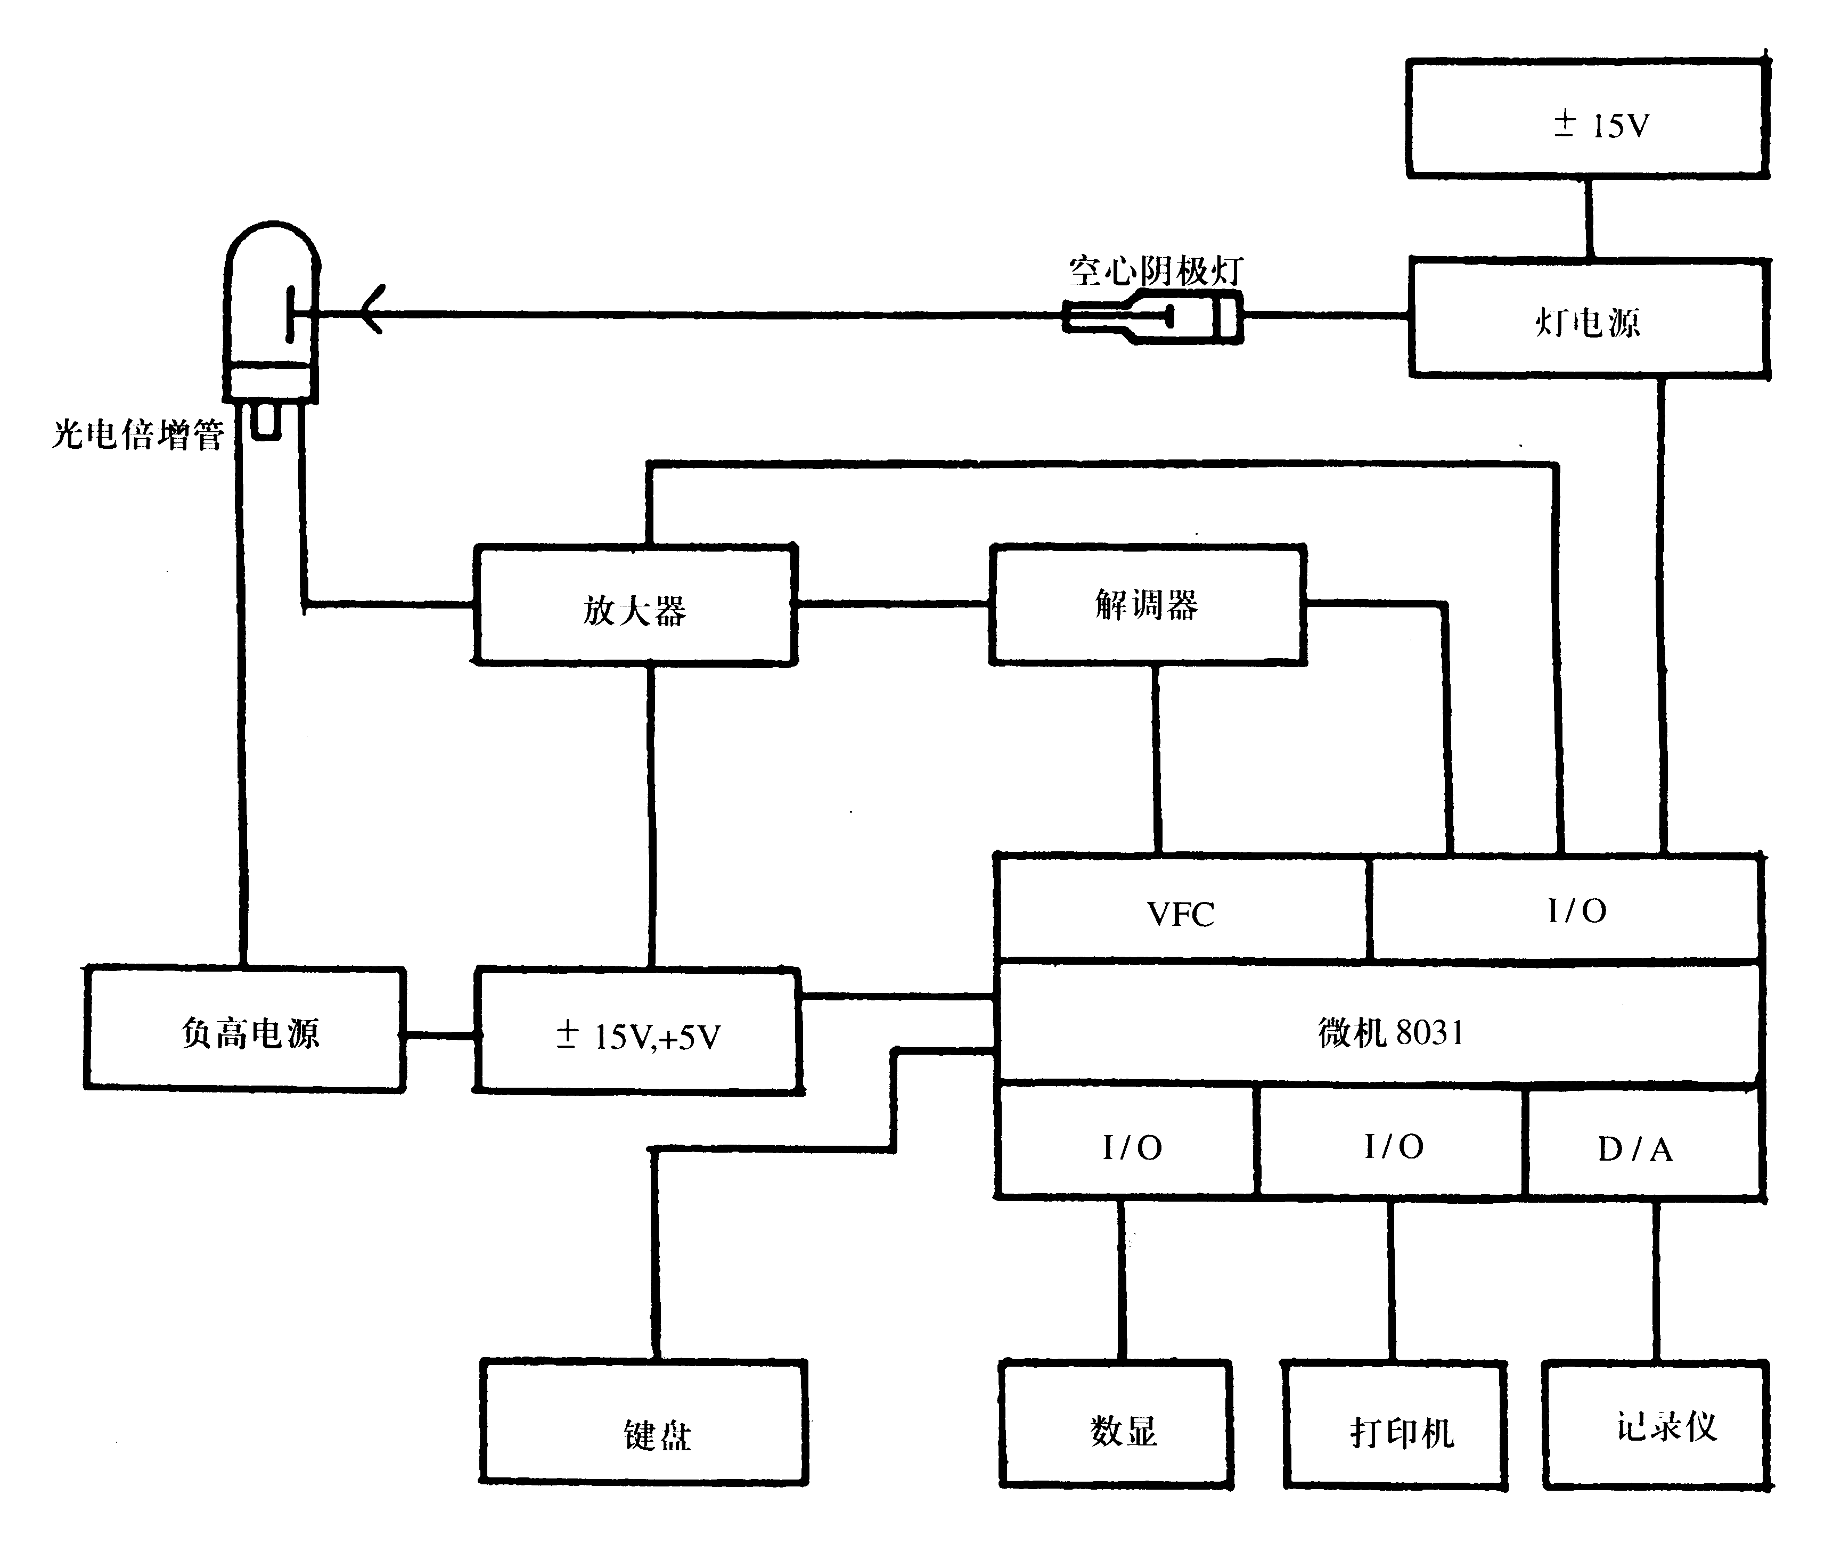
单色器狭缝为0.0～2.0nm同步连续可调，示值为相应的光谱带宽，连续可调的狭缝为用户提供了选择最佳的光谱带宽的可能，在光谱带宽为0.2nm时，能极其明显地分离开镍三线：（ Ni231.0，Ni231.6，Ni232.0），和锰双线：（Mn279.5，Mn279.8）当使用更狭的光谱带宽时，其分辨能力还可更高。
4.3 电子系统
电子系统的工作原理如图17所示

图17
本仪器电子系统以单片微型计算机8031系统为核心，进行信号的控制和处理，8031系统包括8位的CPU，一个产生16位数据采样器，16K字节的EPROM，8K节字的RAM，36只键的键盘控制器，4位数浮点显示，D／A接口及打印机接口，另外还有24只开关量的输入输出口供内部信号调度之用。
200Hz.1:4的调制信号作为灯的调制信号，把灯高压恒流电源再进行调制，以使灯产生调制的光信号，通过透镜1，火焰，透镜2最后经过单色器射入光电倍增管的阴极扳上，光电倍增管阳极的输出信号经放大器放大，输入解调器，解调器的工作原理是用电子开关作为信号的控制，而电子开关是受微机发出的减窄脉冲控制的，减窄脉冲与光信号顶部的平坦区域是同步的，当信号的顶平坦部分输入时，减窄脉冲使信号导通，信号对解调电容充电，同时通过放大器，放大2倍后输入到A／D转换，反之，信号断开，此时电容向运放放电，因此运放输出仍能保持住刚才的信号大小不变，100％τ(T)相对应的解调输出信号应为10V左右。
微型计算机把输入的模拟信号变为16位的数字信号，然后再进行数据处理，数据处理的形式由键盘选择，然后把处理结果输出至显示窗，打印机或记录仪，16位的二进制信号对原子吸收来讲，应是足够的。
4.4 仪器外形（图18）
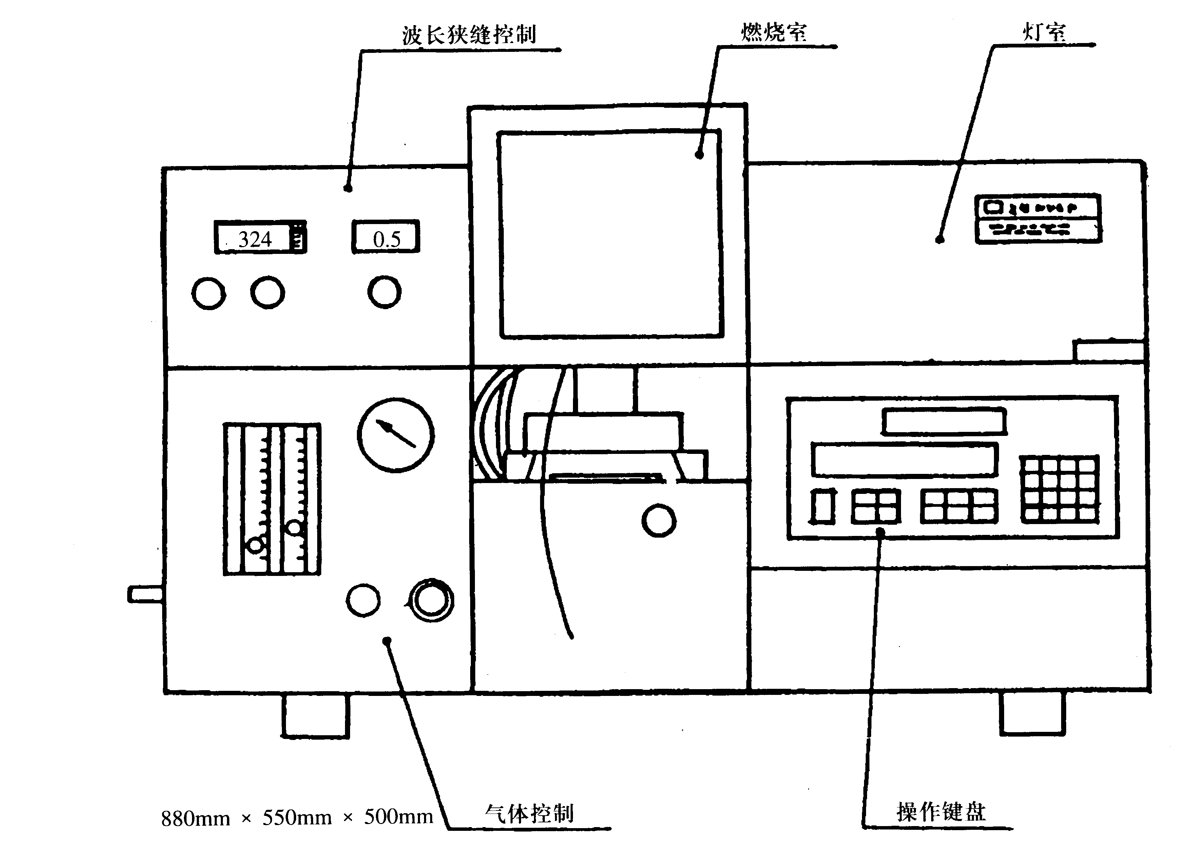

图18

5 维护、检查与调整
5.1 维护
a) 仪器应在规定的环境条件下使用，并严格按使用说明书上所述方法操作。
b) 每次分析操作完毕，特别是分析过高浓度或强酸样品后，要立即喷雾蒸馏水30s～60s，然后取下燃烧头，用自来水充分淋洗干净，抛去水滴，再用软纸擦干净缝中水滴，装上以备下次使用，若暂时不用，应用硬纸片遮盖住缝口，以免积灰。
若燃烧器内部和燃烧头缝隙清洁的话，空气-乙炔火焰呈兰色的带状，若带状中间出现缺口，说明燃烧头缝隙有污物或水滴，应在接通空气，关闭乙炔的条件下，用金相砂纸或金属片或软纸将异物清除（小心别将缝隙刮毛）。
c) 喷雾器的毛细管内应经常注意是否有阻塞，否则会造成提取量减小灵敏度下降，可拔下毛细管用清洁的细金属丝小心通一下毛细管端部，将异物除去。
在用氢氟酸分解样品时，应在测试前加热样品并在未干之前加入少量高沸点酸使氢氟酸充分冒烟跑掉，否则会对玻璃喷嘴产生腐蚀。
喷雾器使用长久后，尽管是玻璃制成，仍会使内部造成腐蚀，此时试样的提取量减小，灵敏度下降、雾滴变大，应更换新喷雾器。
d) 空压机在使用中应经常放水，空气中的水汽会影响到分析的精度，但在放水后应检查出水管是否漏气，否则可再按几下按钮（对天津医疗器械二厂的2A型空压机而），再不好则要报修，（放水应在火焰熄灭时带压进行）
e) 空心阴极灯应在是大允许电流以下范围使用，不用时不要点灯，否则会缩短灯的寿命，但长期不用的灯应每隔半年用工作电流点燃1小时以免性能下降。
f) 空心阴极灯与透镜被污染时，要用预先浸在乙醇、乙醚（1:1）混合液中洗涤过并干燥了的纱布将污物擦掉，切勿取出透镜擦拭。
g) 开机时应先开总电源再开灯，关机时不论先后，但最后须把灯电流关掉。
h) 应时常注意气体的各输出压力：
空压机≥0.4MPa  减压过滤输出0.3MPa  喷雾压力0.2MPa | 乙炔钢瓶压力＜0.4MPa 须换气，否则会损坏仪器  乙炔输出压力0.055MPa  （用航标级乙炔可以得到好的分析数据）
i) 应经常对气体进行检漏，特别是乙炔气如渗漏可造成事故。
j) 工作台电源插座中的接地端应接地良好，这样可减少仪器的噪声。
k) 严禁在乙炔管道中使用紫铜、H62铜及银制零件，并无油污。
l) 若非专职有经验的电气维修人员，严禁打开电气控制抽斗，否则容易造成不易察觉的信号失真或人为的损坏。
m) 严禁使用不透气材料制成的外套。
n) 每天上班前建议打开窗透气五分钟。
5.2 仪器的检查
本仪器属大型精密仪器，故障情况比较复杂，须综合性地加以分析。
在对仪器的故障情况检查以前，要求会同有经验的人员一起研究排除，如纯属仪器制造不良产生的故障,在无法排除时请与我厂联系，以下为部分故障的检查及排除，仅供参考。
a) 开机时数显不亮，请检查总电源保险丝及＋5V电源是否正常（仪器右侧的测试板信号见图19所示）

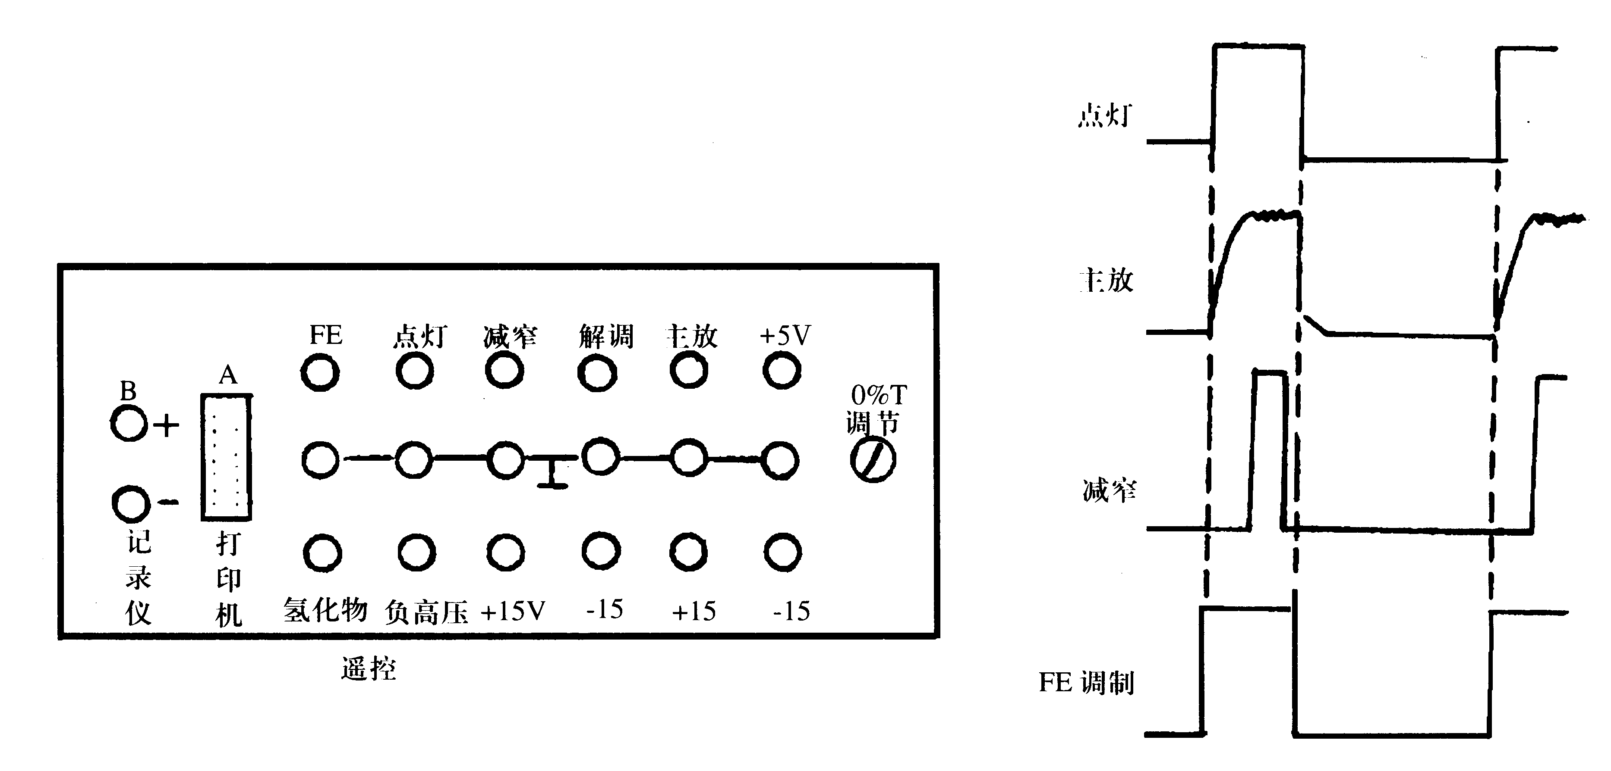

0%τ(T)
调节

图19

b) 空心阴极灯不亮或工作不正常
1）检查灯座的接线是否断，灯插脚有否污物或锈蚀。
2）检查点灯信号是否正常。
3）换一个灯是否正常。
4）灯电源有故障，送制造厂报修。
c) 点灯正常但数显不正常，调高压或波长、狭缝均不起作用。
1）主放是否有信号输出。
2）±15V电源是否有一组坏？
3）高压电源坏（高压模块装在计算机板下面兰色的屏蔽线即为高压输出线），送制造厂报修。测试板HV端子为已缩小100倍的负高压输出，专供测量用。
4）波长调节机构松脱。
d) 基线稳定性差，噪声明显变大
1）波长是否调准？灯长是否能调到光强最强的位置？
2）若点火试验应检查光路是否对准火焰？气路中有否进水？
3）灯质量变差。
4）电子系统接触不好。
5)外接电源波动大，外界干扰过大。
6）在用较高的标尺扩展走基线时，严禁用身体支撑机箱，应无阳光直晒，禁止室内吸烟，并减少室内人员流动，保持室内空气流通状态不变化。
7）乙炔不纯会引起点火后噪声变大。
e) 灵敏度低
1）提吸速率是否正常？（4mL/min～6mL/min）
2) 喷雾器毛细管有否阻塞？喷雾器是否腐蚀严重？喷雾器撞击球是否处于最佳位置？
3）燃烧器前后、上下位置是否正确？
4）波长有否对准？谱线有无搞错？
5）狭缝是否过大？
6）灯电流是否过大？
7）溶液浓度配制是否正确？
8）水封是否完好？
9）空气及乙炔有无漏气？二者比例是否正确？
10）乙炔不纯。
11）调节喷雾压力在0.15MPa～0.20MPa间变化，可找到适合喷雾器的最佳压力范围，一般情况最佳压力应为0.20MPa。
f) 灵敏度漂移
若短时间（如数分钟内）发生灵敏度变化，须检查：
1）乙炔流量是否变化？乙炔有无漏气？喷雾压力有否变化（漂移）？
2）废液排出是否通畅？
3）提吸速率有否因阻塞而在变化？
4）在点灯不久及点火不久时测量，均有可能造成灵敏度变化。
g) 分析结果偏低
1）存在化学干扰或基体干扰。
2）空白溶液被污染。
3）标准溶液不准。
4）工作曲线已弯曲，但被当成线性处理。
h) 分析结果偏高
1）对空白没扣除。
2）存在电离干扰及背景吸收。
3）标样不准。
5.3 调整
注意
除以下操作之外，必须由有丰富维修经验的电气专业人员进行，以免造成意外损失，仪器使用长久后，可能会出现0％τ(T)有微小变化（挡光时），在须作高精度分析时，可按下法予以调整。
a) 打开仪器侧板；
b) 微调测试板上0%τ(T) ADJ钮，使挡光时％τ(T)读数为0.0。

6 附接线图

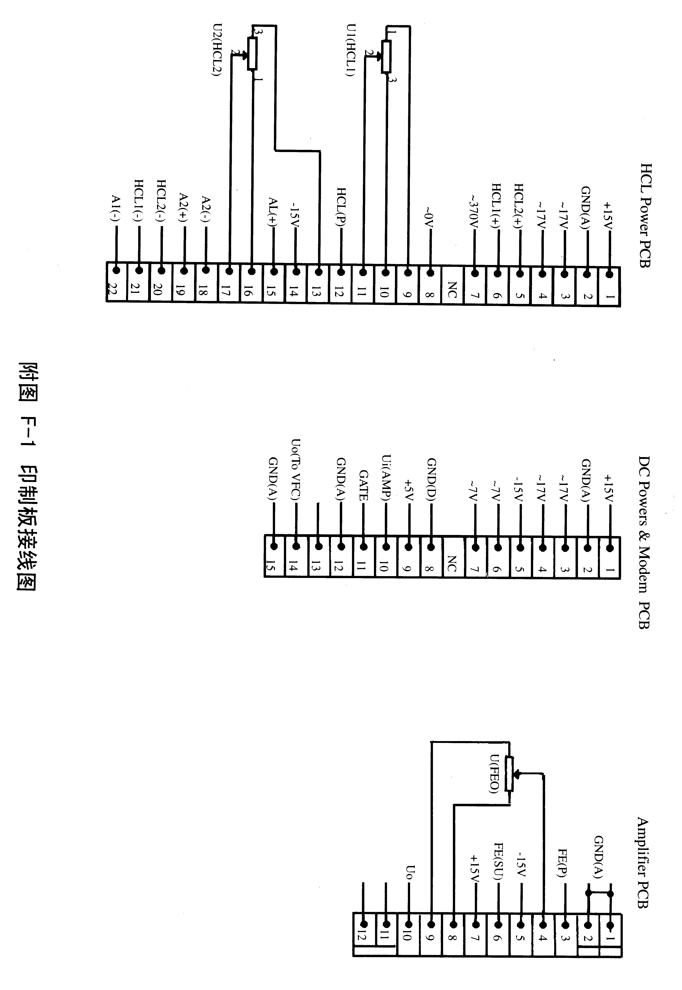

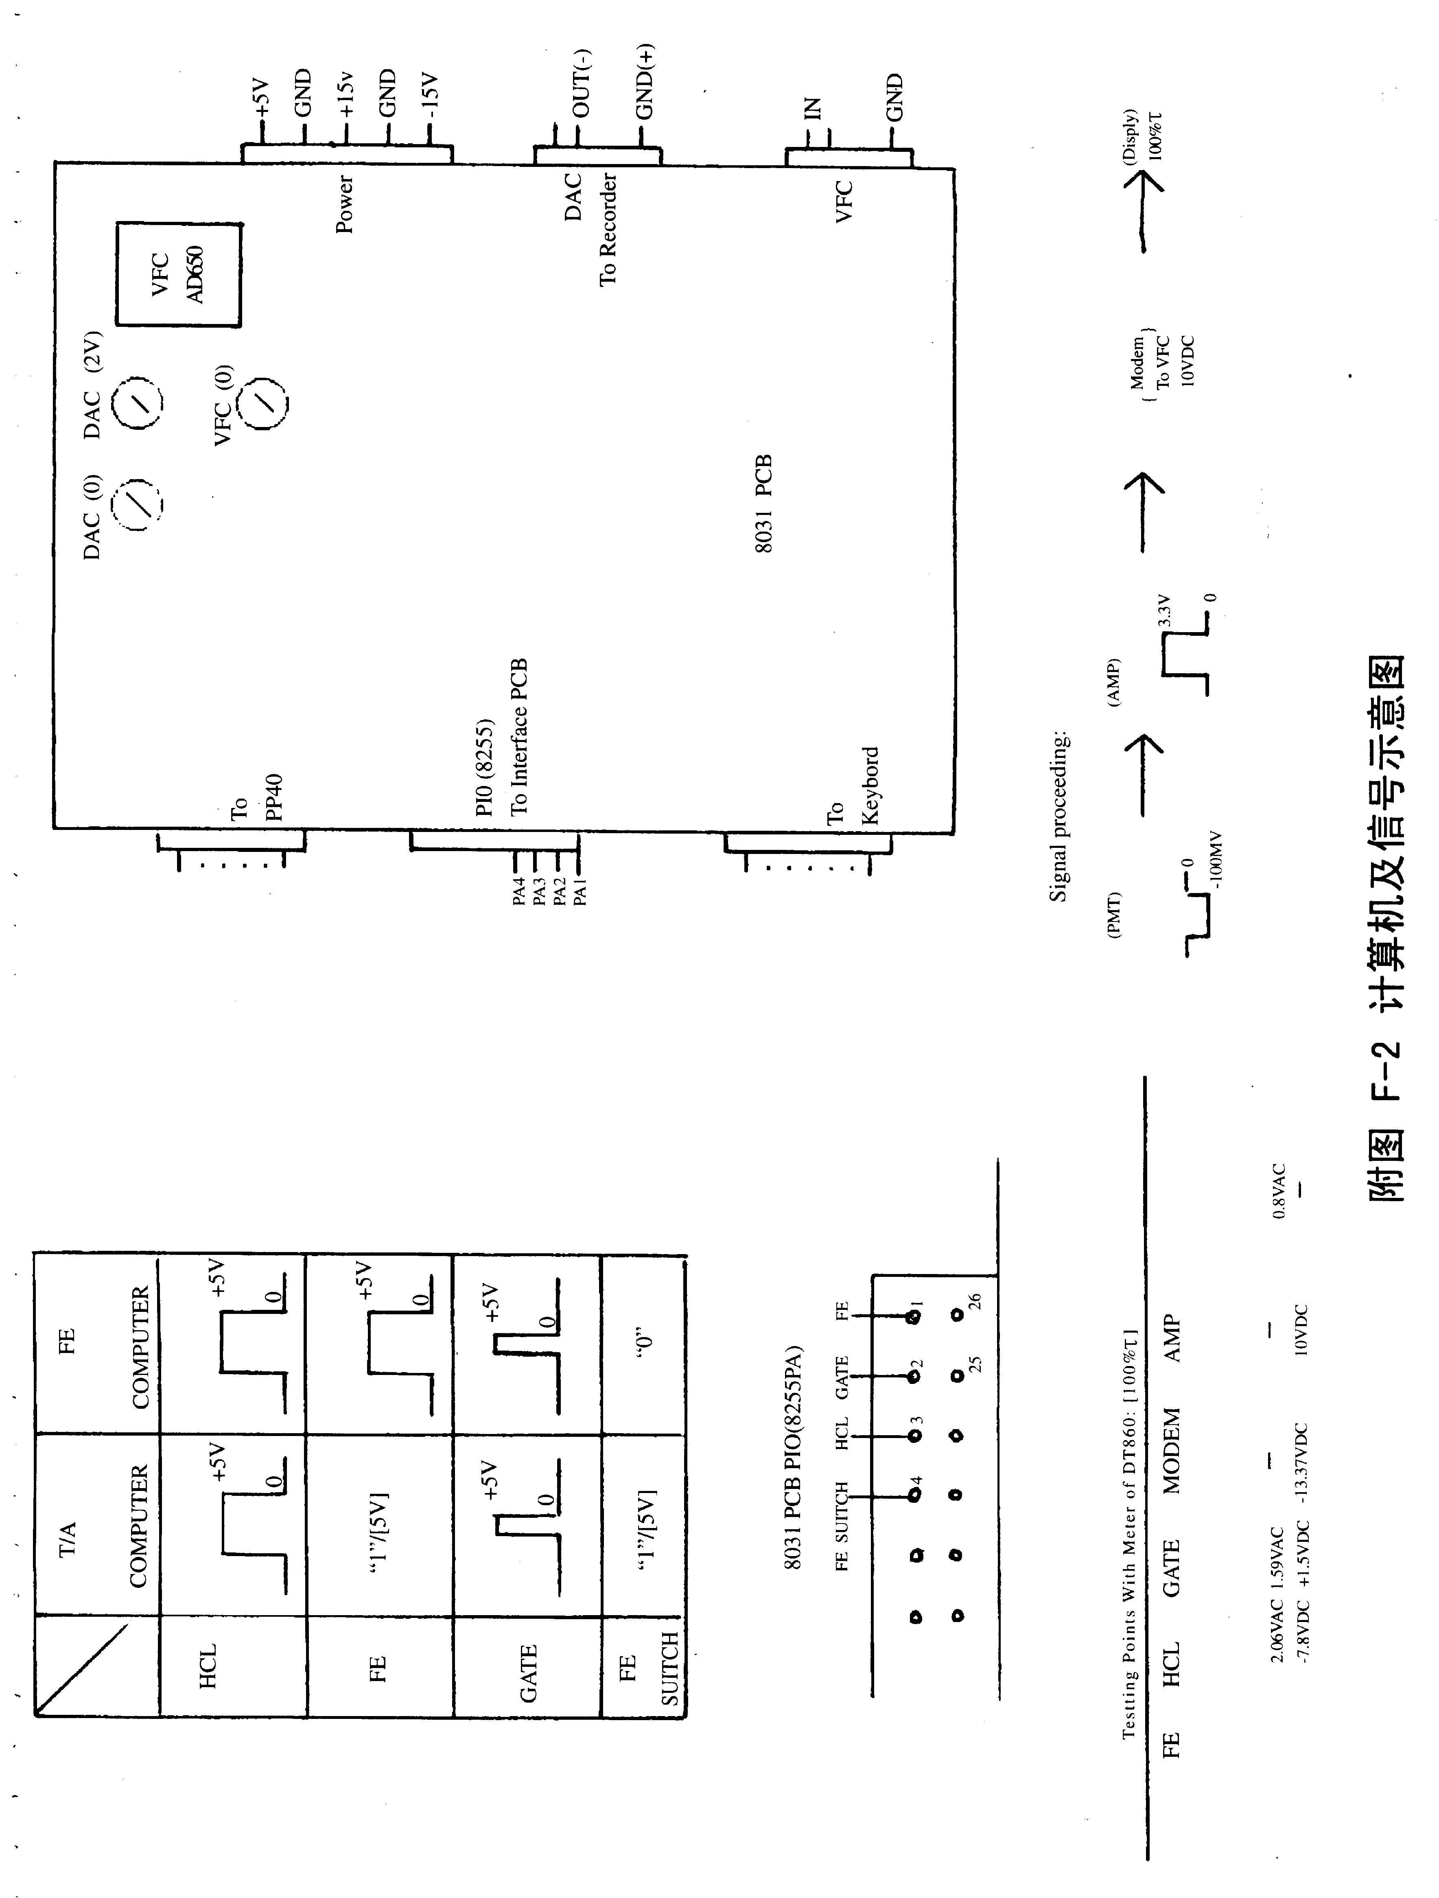

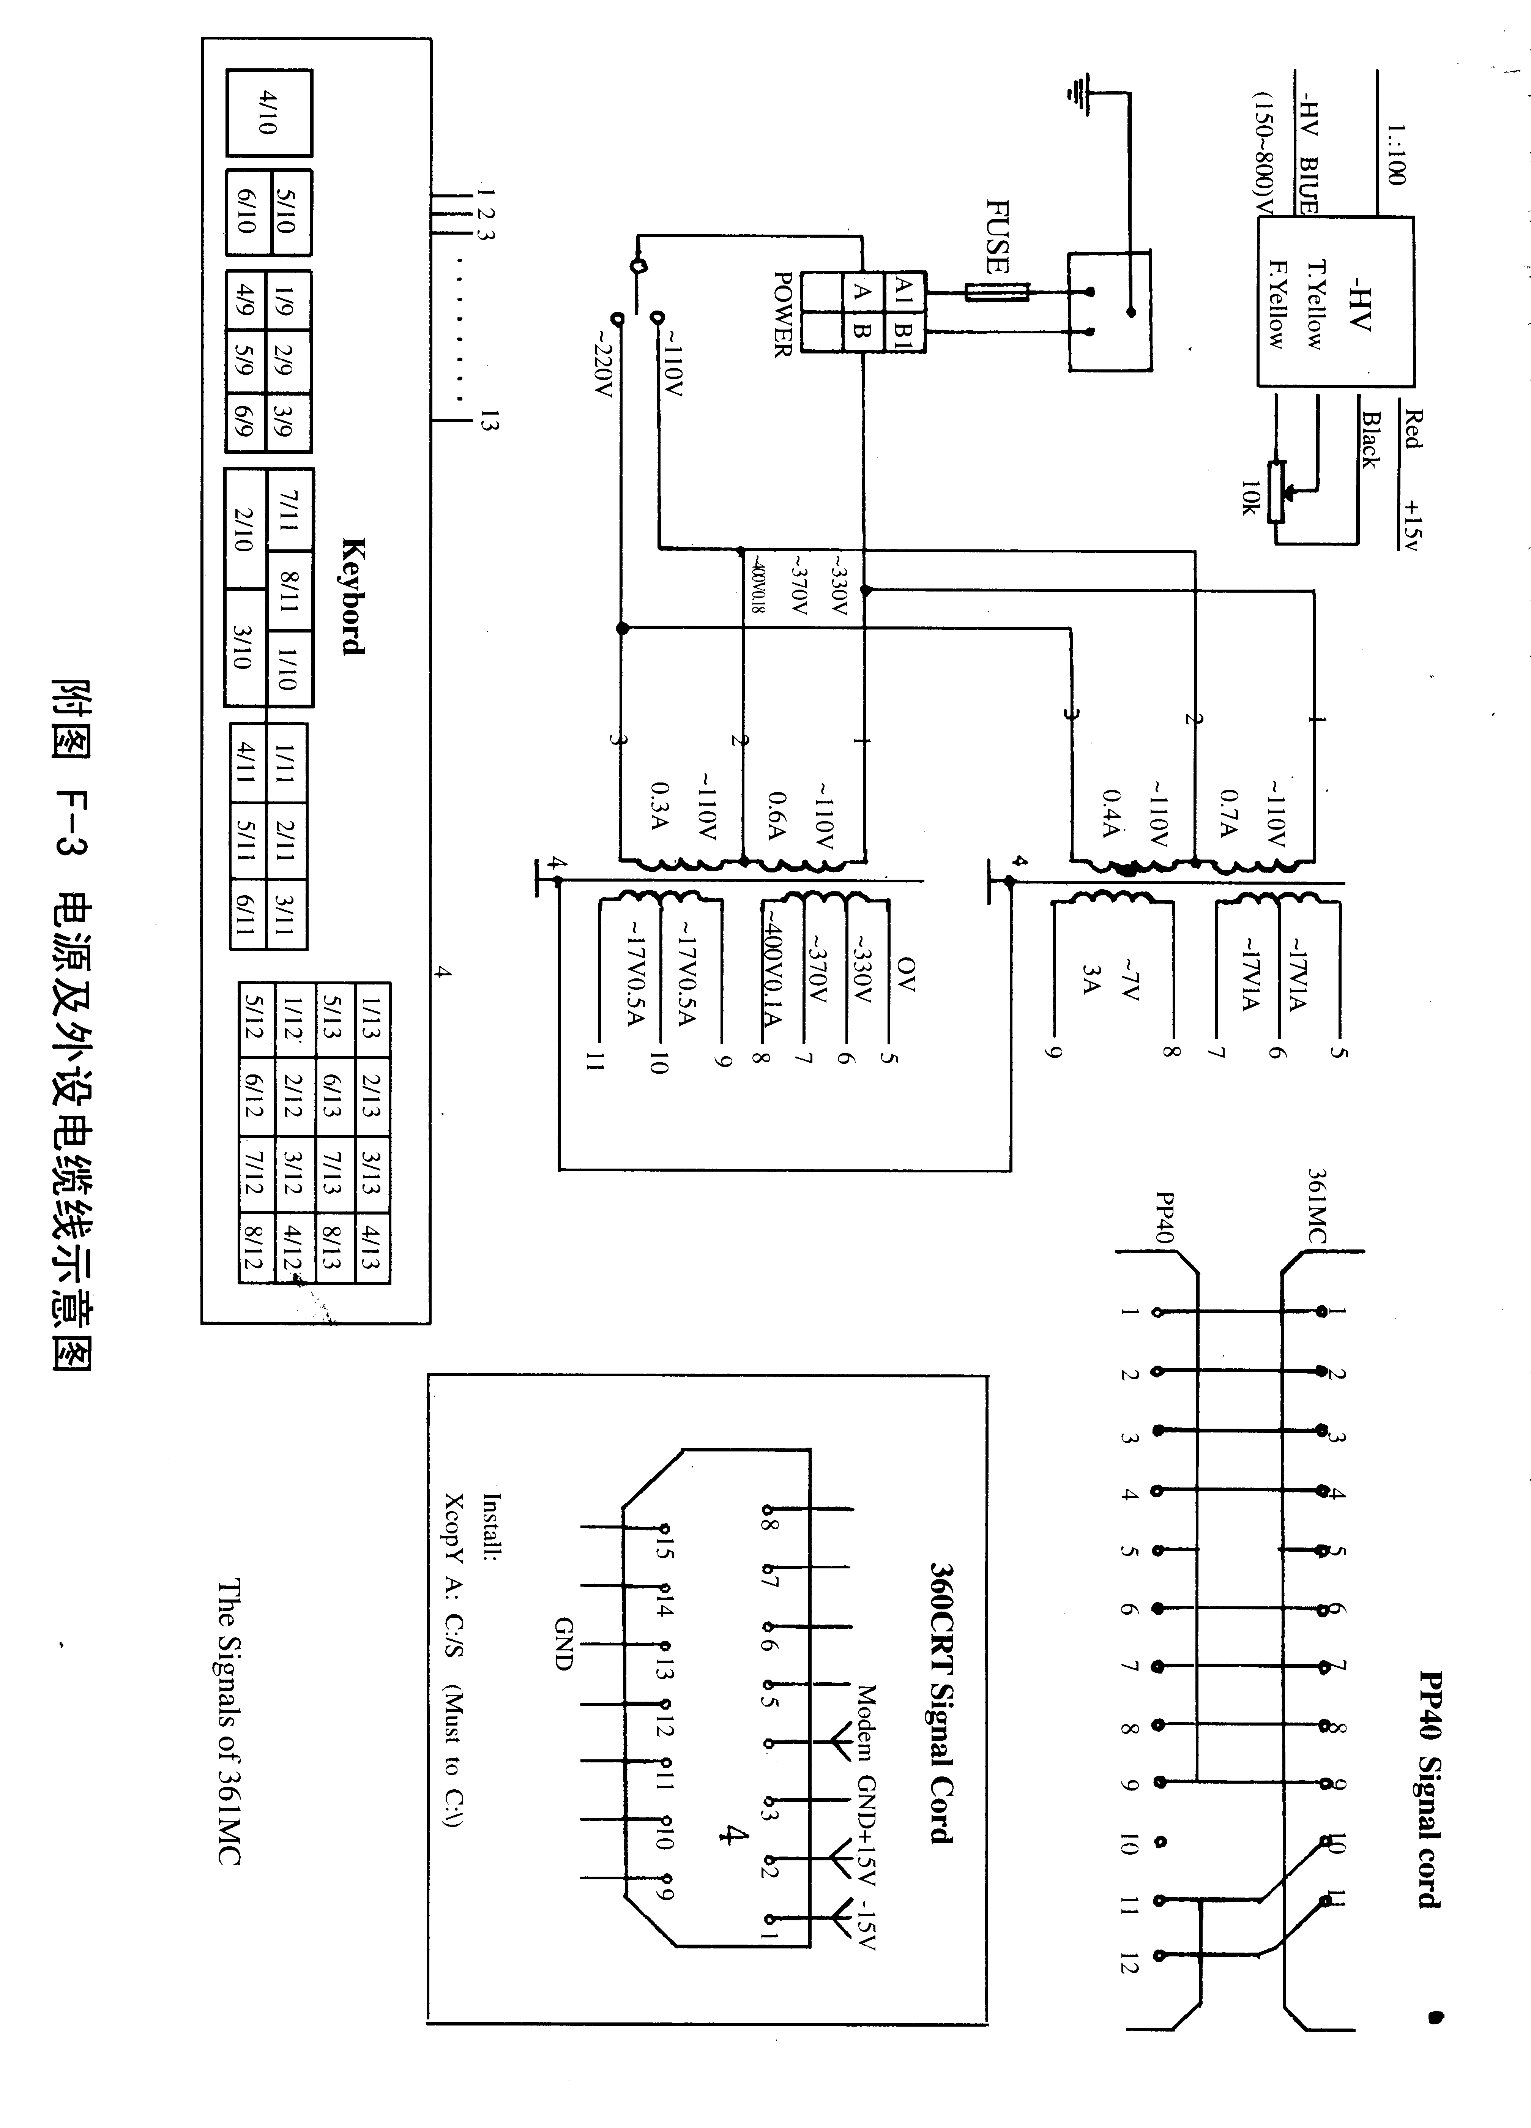

361MC原子吸收分光光度计使用说明书

目 次
前言………………………………………………………………………………………（1）
1 安装……………………………………………………………………………………（2）
1．1 标准附件的检查………………………………………………………………………（2）
1．2 安置场所及仪器体积，重量…………………………………………………………（2）
1．3 电源……………………………………………………………………………………（2）
1．4 各电缆，插头的连接方法与接地……………………………………………………（2）
1．5 灯（空心阴极灯）的安装………………………………………………………（3）
1．6 燃烧头的安装………………………………………………………………………（4）
1．7 气路管道的安装……………………………………………………………………（4）
1．8 喷雾器的安装………………………………………………………………………（4）
2 技术特性…………………………………………………………………………（5）
3 操作方法…………………………………………………………………………（5）
3．1 主机……………………………………………………………………………………（6）
3．2 记录仪……………………………………………………………………………………（17）
3．3 打印机…………………………………………………………………………………（17）
4 工作原理与结构……………………………………………………………………（18）
4．1 工作原理………………………………………………………………………………（18）
4．2 光学系统………………………………………………………………………………（19）
4．3 电子系统………………………………………………………………………………（19）
4．4 仪器的外形图……………………………………………………………………………（20）
5 维护、检查与调整………………………………………………………………（20）
6 附接线图………………………………………………………………………………（23）

制造计量器具许可证编号：

产品执行标准的编号：Q/YXLZ40-2003

